р-н. Варненский, с. Алексеевка, ул. Школьная, д.7
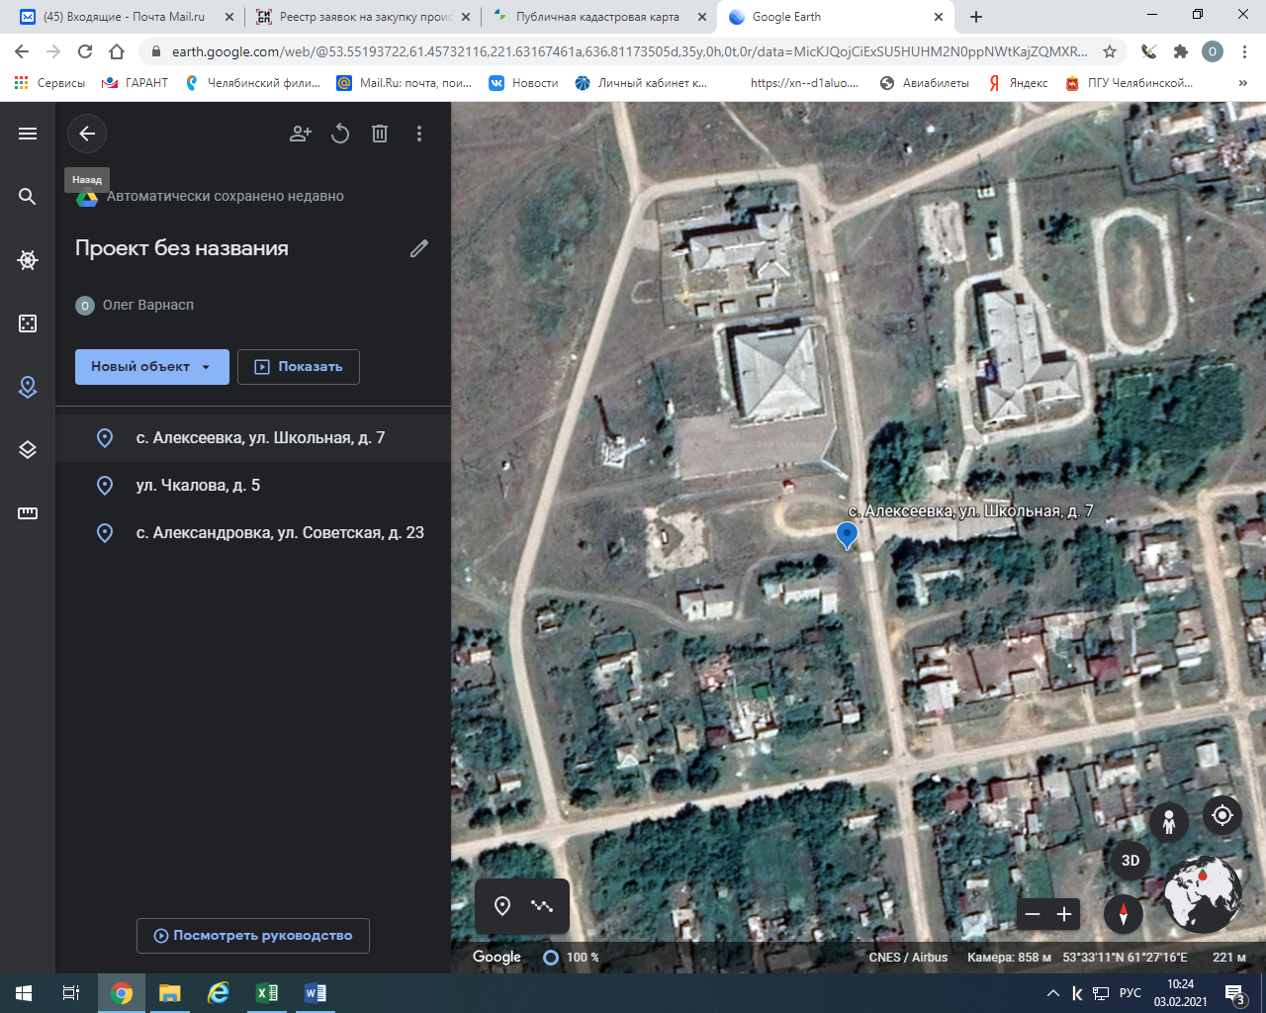
р-н. Варненский, п. Арчаглы-Аят, ул. Чкалова, д. 5
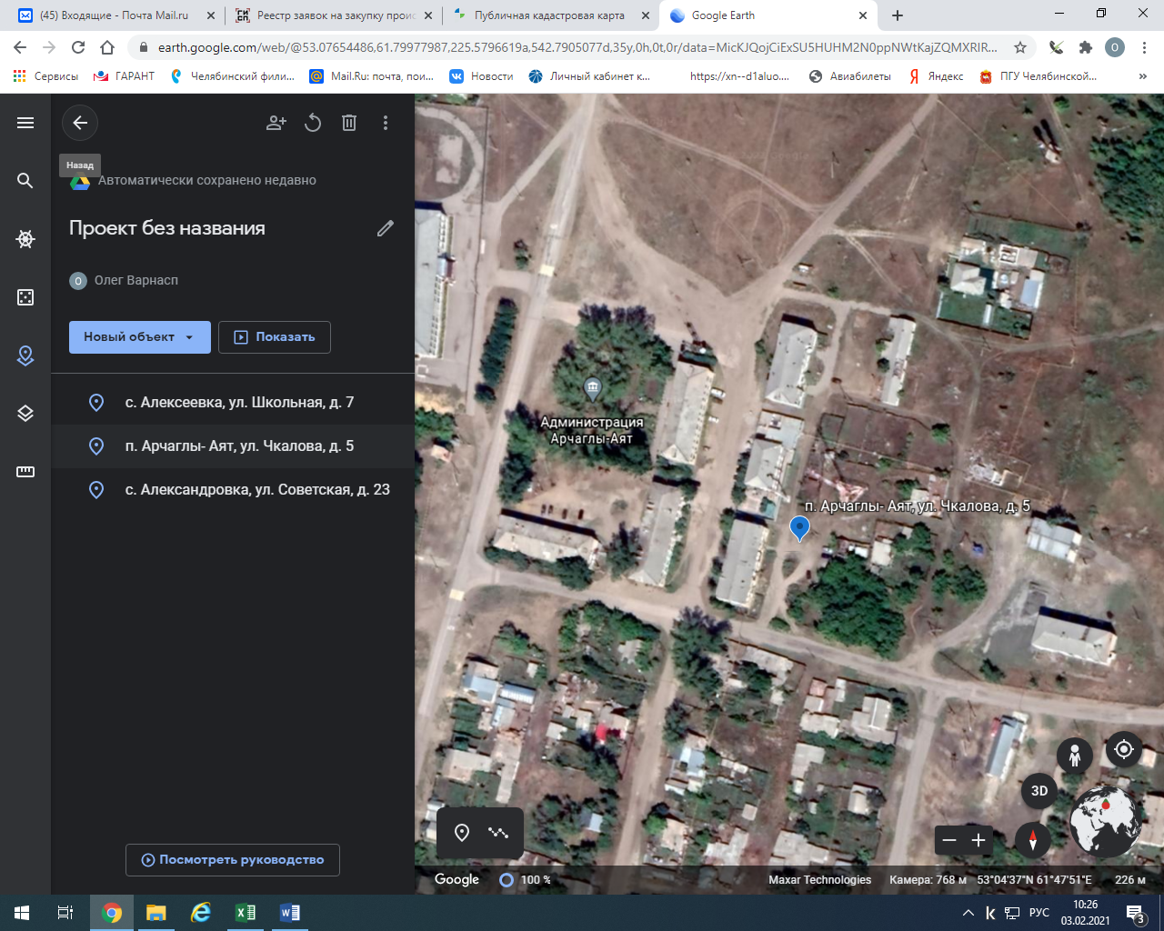
р-н. Варненский, с. Александровка, ул. Советская, д. 23
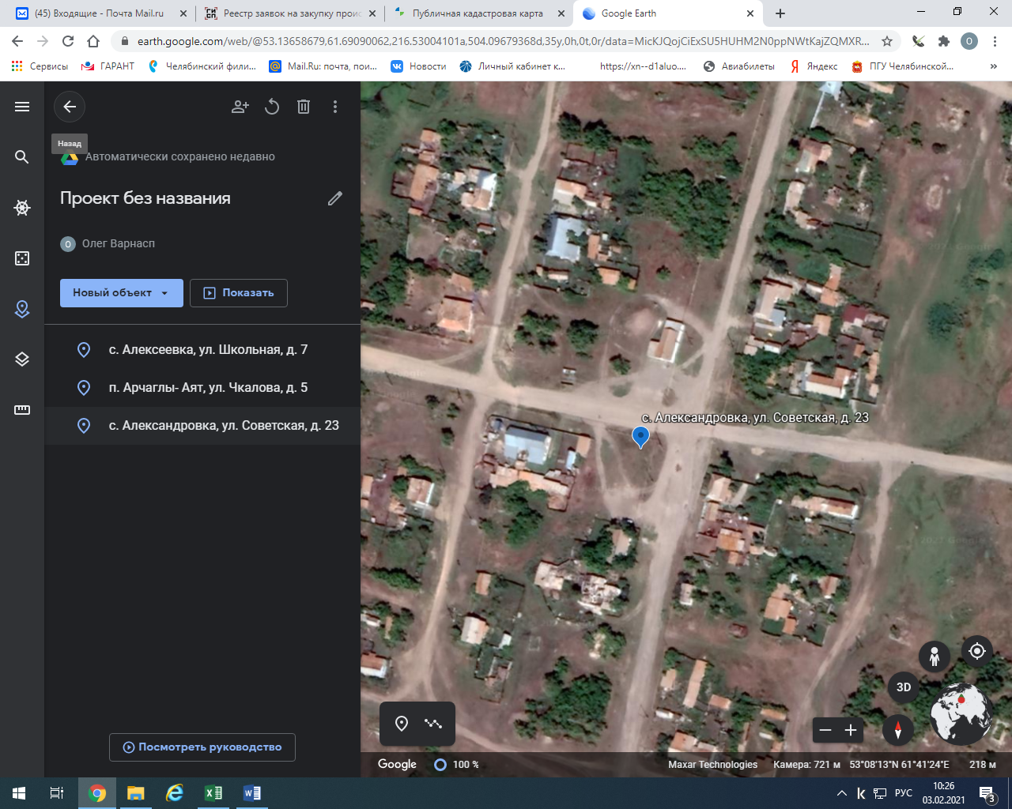
р-н. Варненский, п. Алакамыс, ул. Мира, д. 5
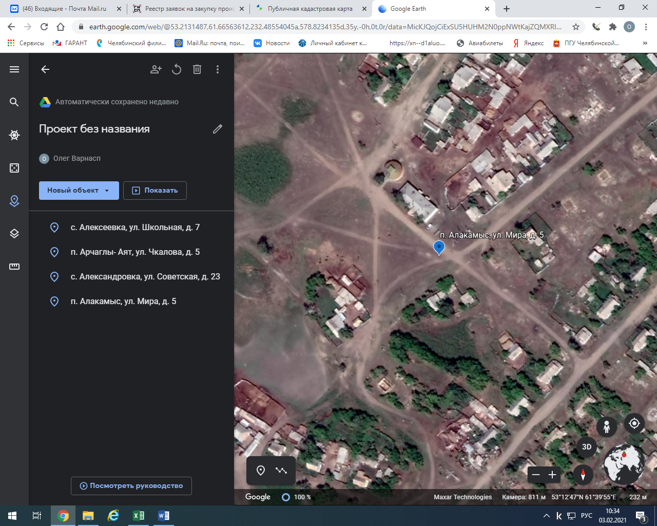
р-н. Варненский, п. Маслоковцы, ул. Советская, д. 4а
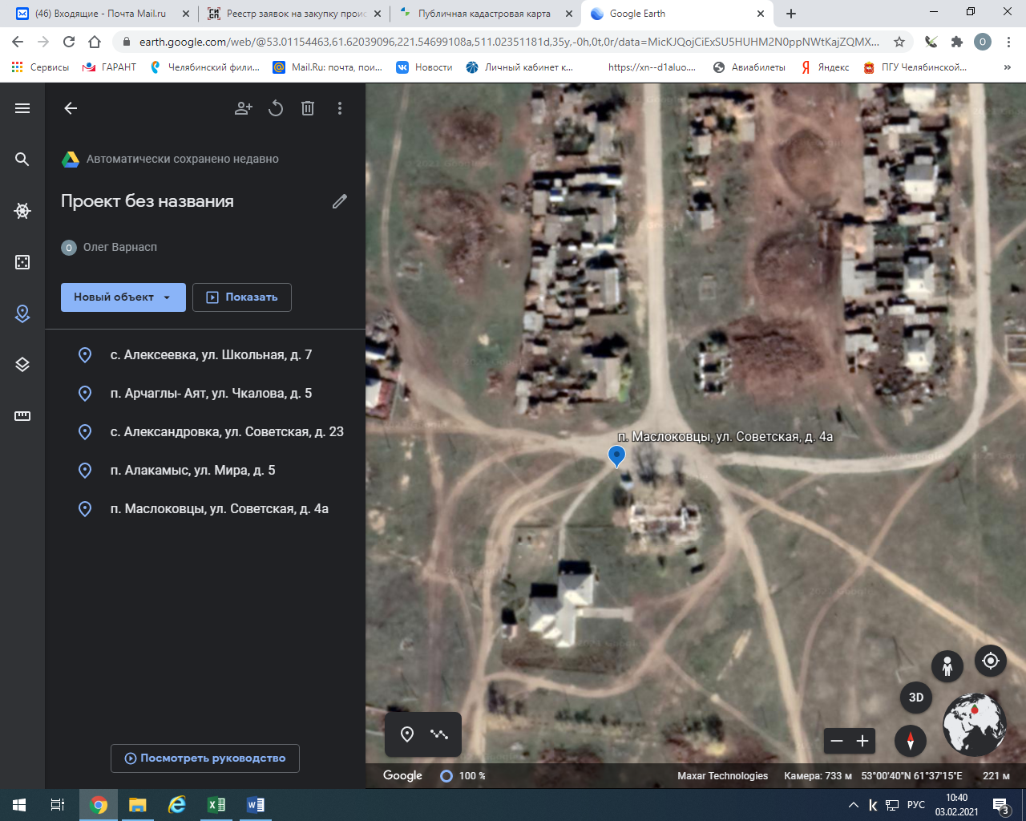
р-н. Варненский, с. Бородиновка, ул. Томина, д. 18а
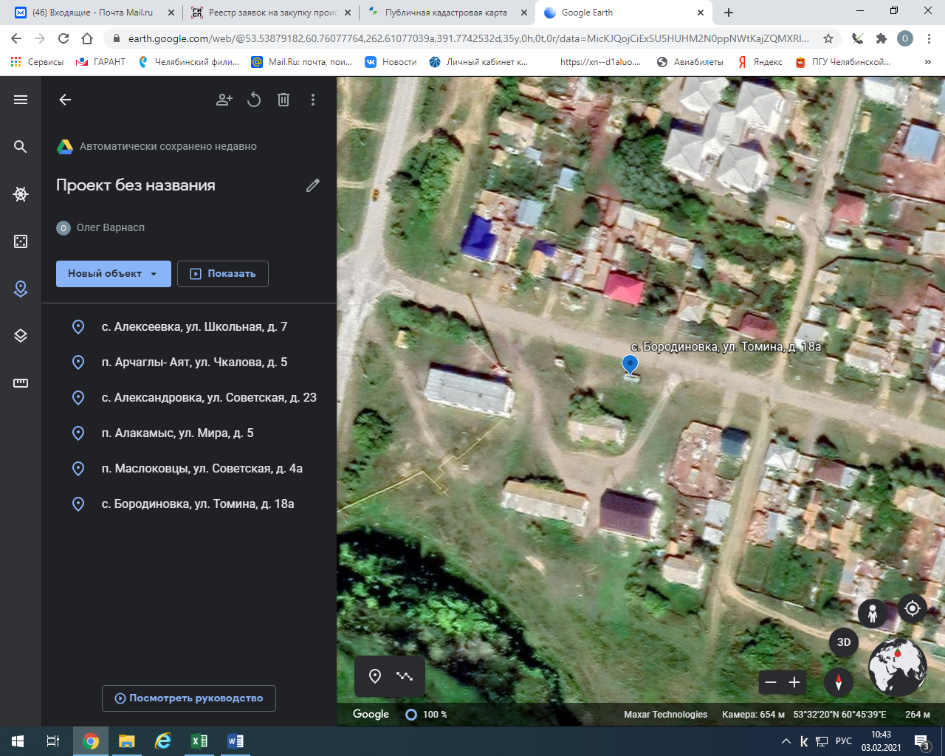
р-н. Варненский, п. Солнце, ул. Центральная, д. 17а
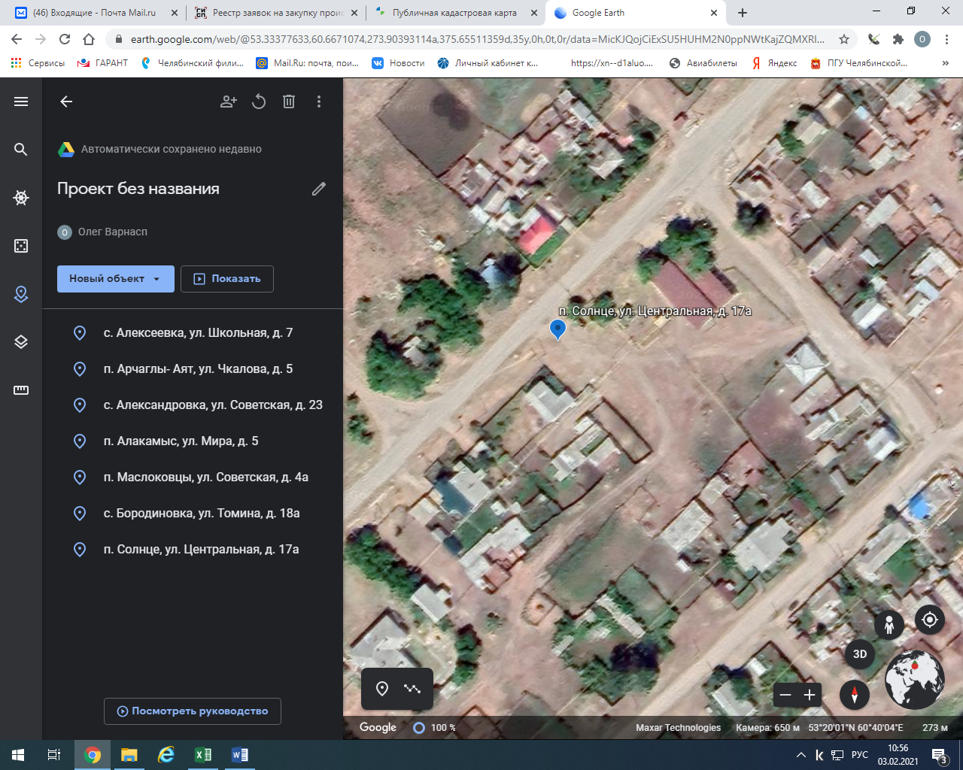
р-н. Варненский, с. Толсты, ул. Уральская, д. 5
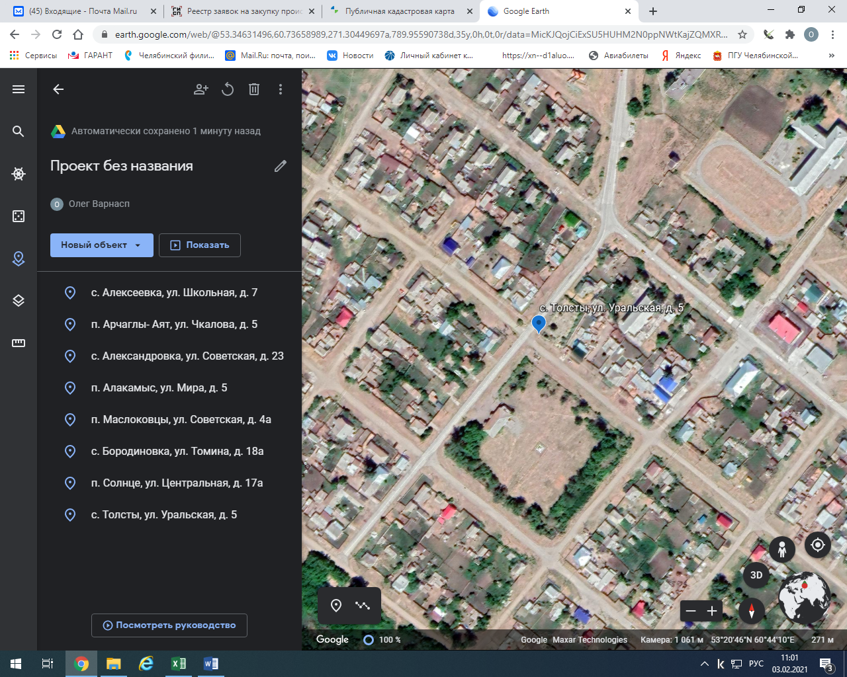
р-н. Варненский, п. Заречье, ул. Центральная, д. 7
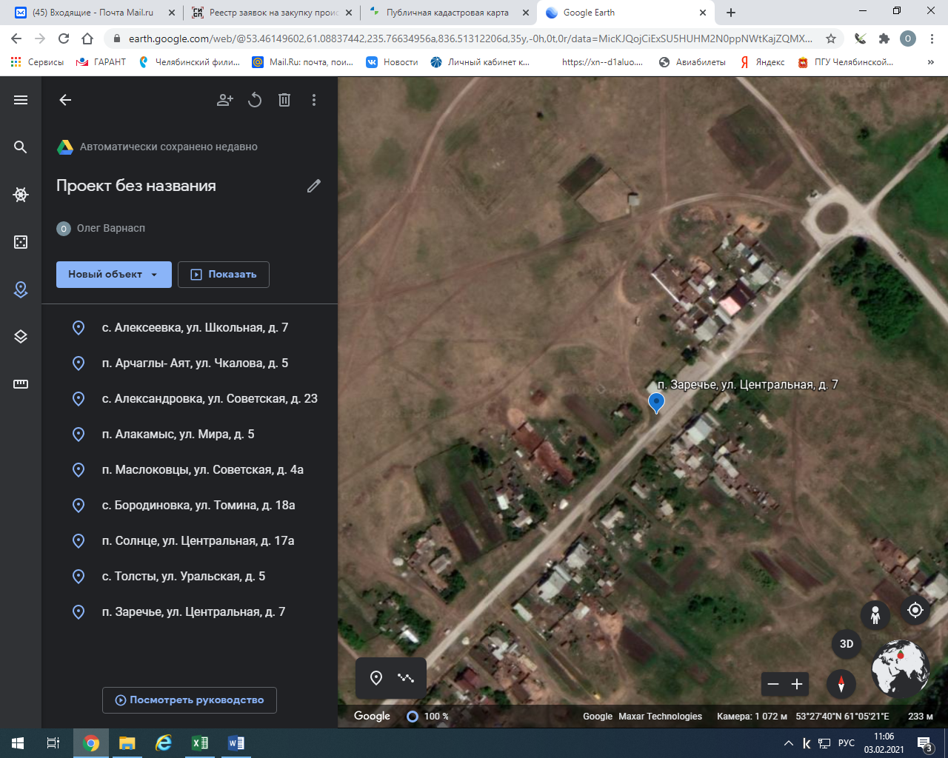
р-н. Варненский, п. Алтырка, ул. Центральная, д. 34
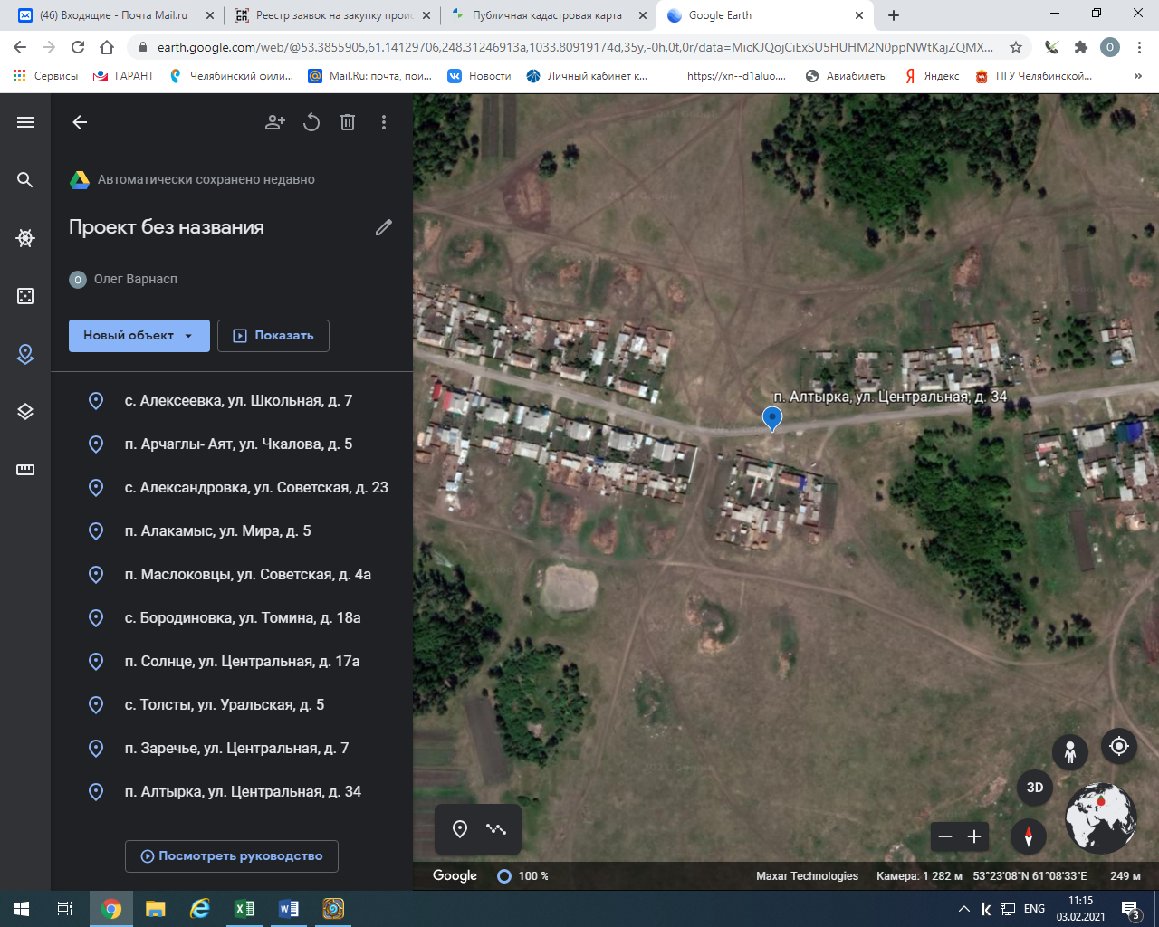
р-н. Варненский, п. Новопокровка, ул. Молодежная, д. 18
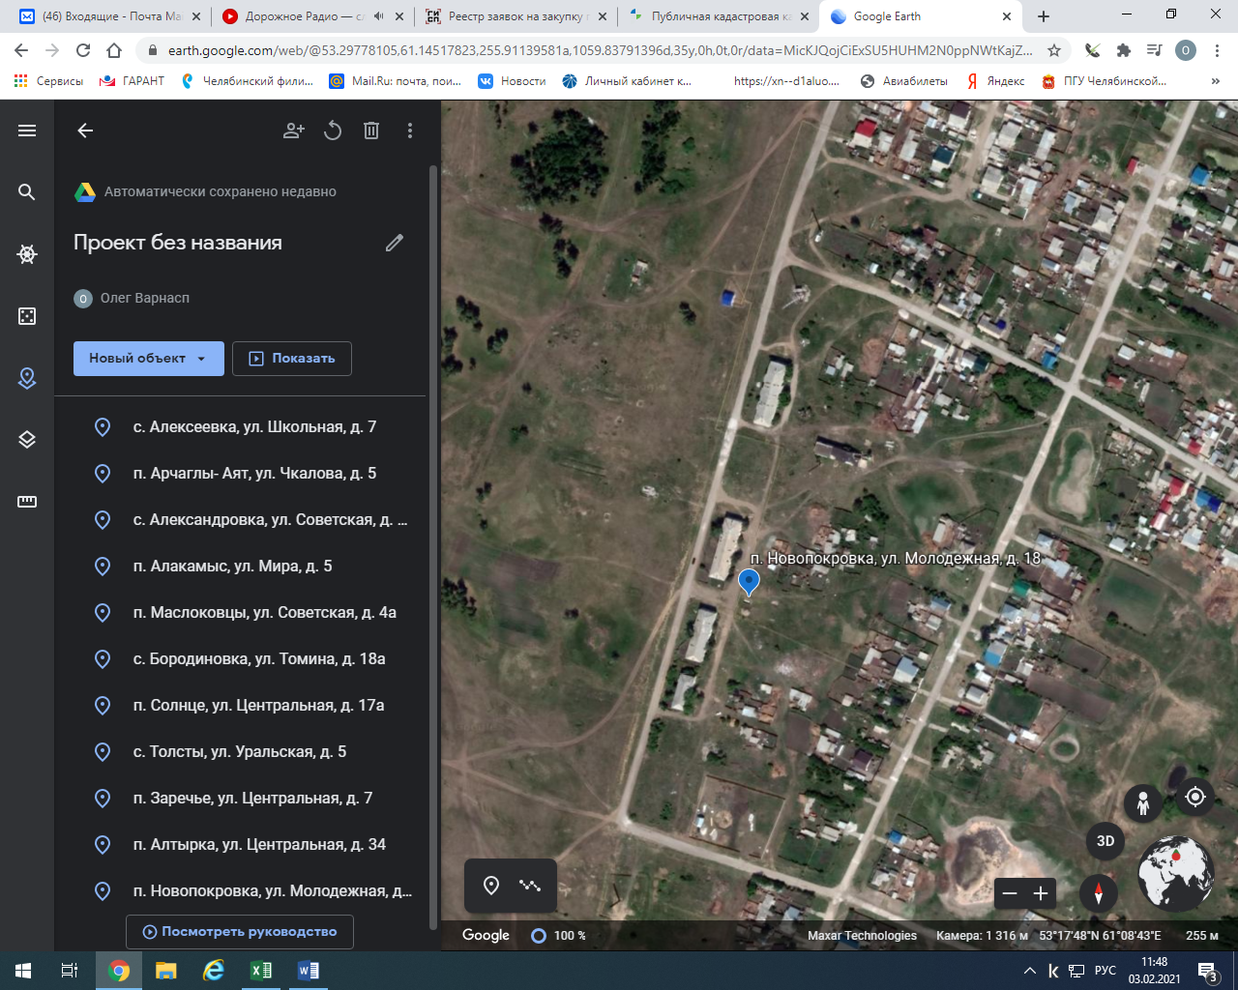
р-н. Варненский, п. Красная Заря, ул. Зеленая, д. 1, ул. Мира, д. 4, 16 и 19, ул. Рабочая, д. 4, 22 и 21
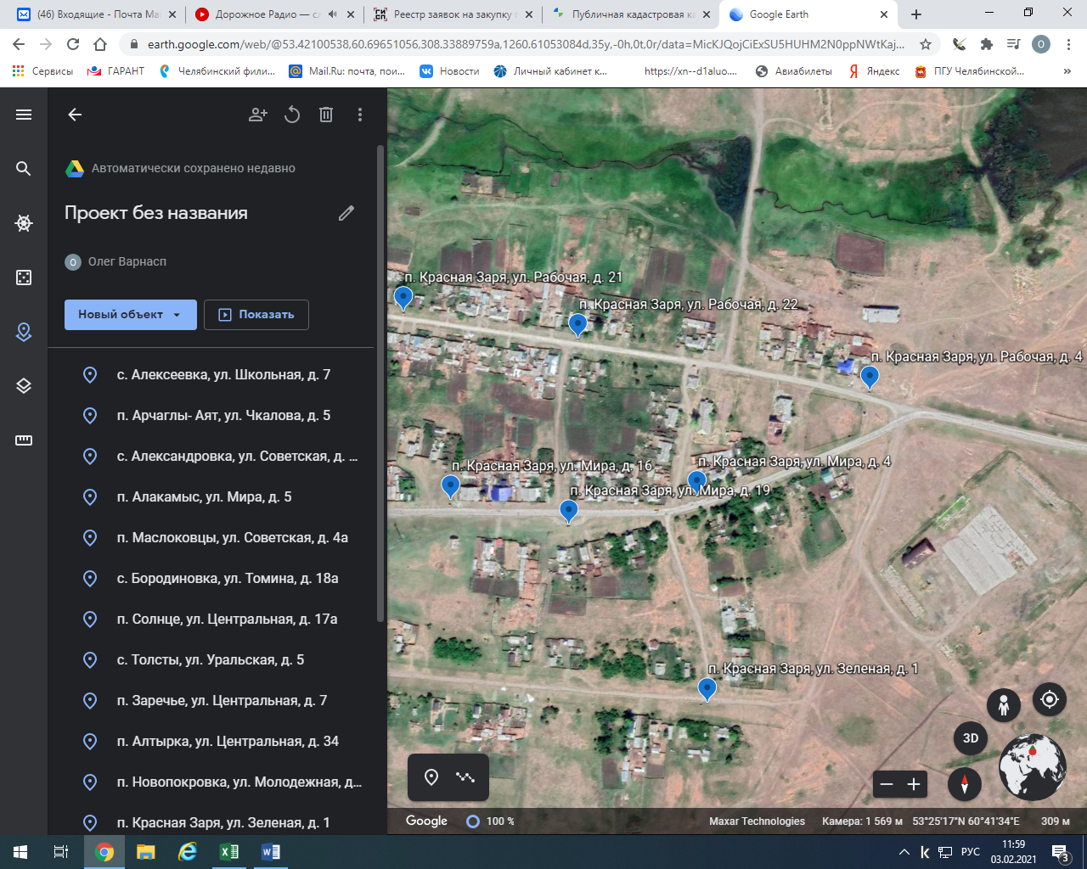
р-н. Варненский, п. Саламат, ул. Центральная, д. 2
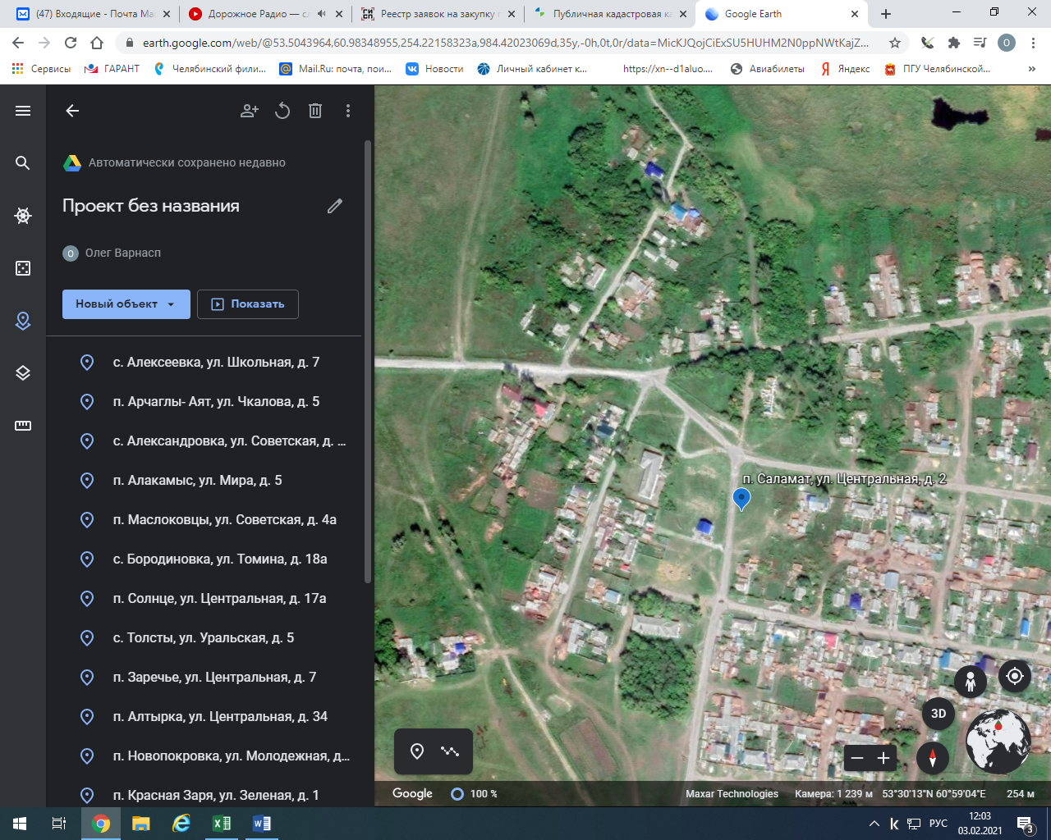
р-н. Варненский, п. Дружный, пер. Мирный, д. 7а
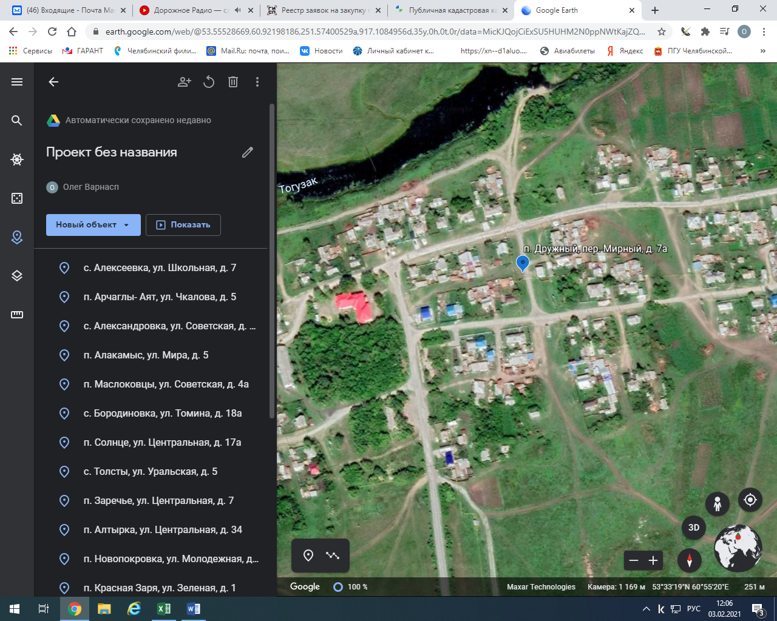
р-н. Варненский, п. Большевик, ул. Новокузнецкая, д. 2а
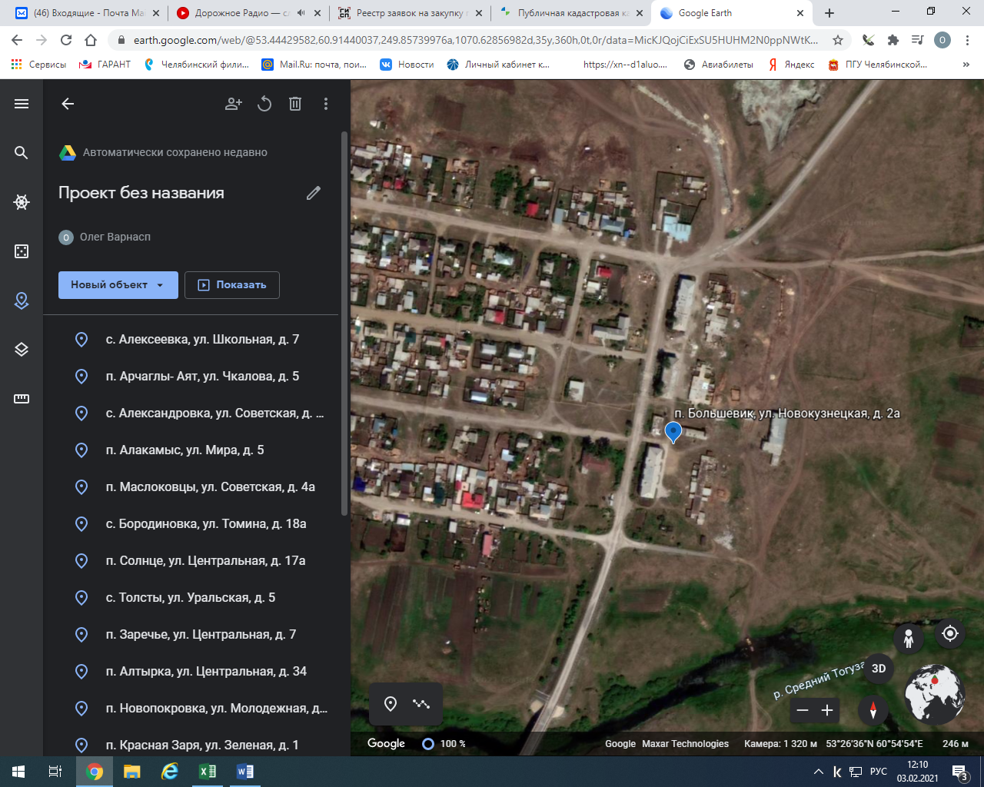
р-н. Варненский, п. Правда, ул. Надежды, д. 17
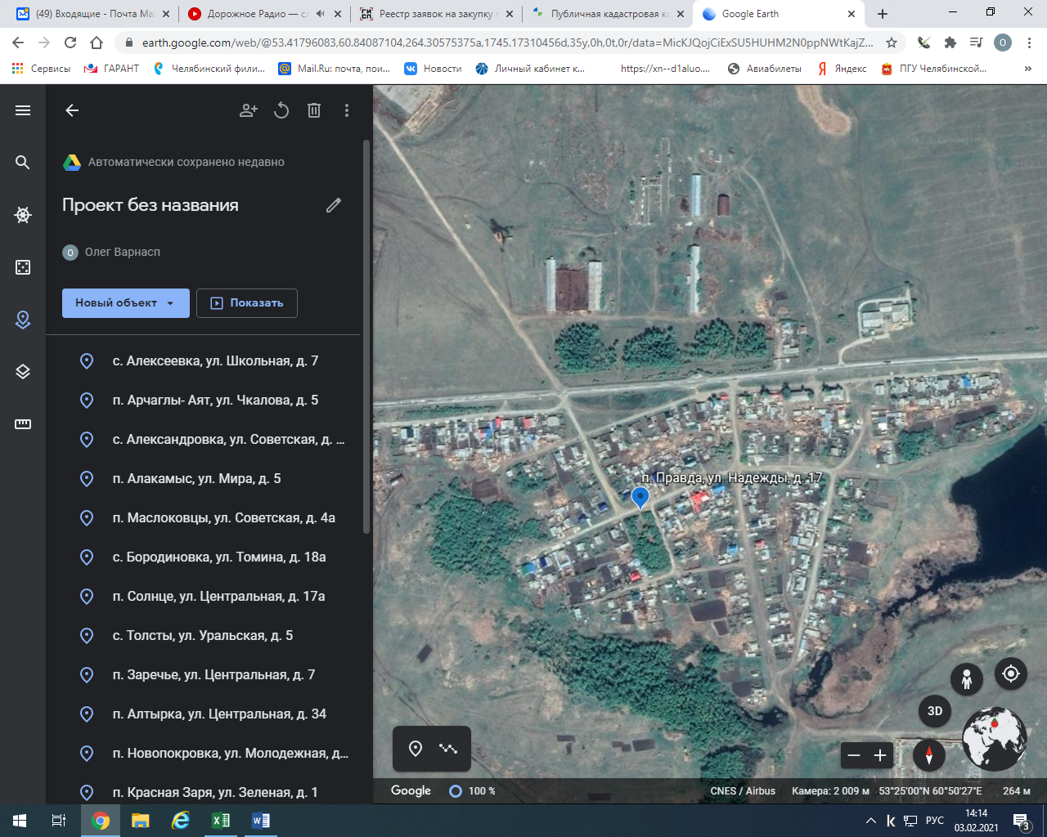
р-н. Варненский, п. Новый Урал, ул. Зеленая, д. 13, 16, 26 и 36 и 37, ул. Центральная, д. 5, 23, 43, 53 и 65, ул. Строителей, д. 3, ул. Молодежная, д. 1, 6, 21 и 26,
ул. Заозерная, д. 1, 13, 31 и 49, ул. Лесная, д. 11 и 22, ул. Шоссейная, д. 2, 16, 19 и 22
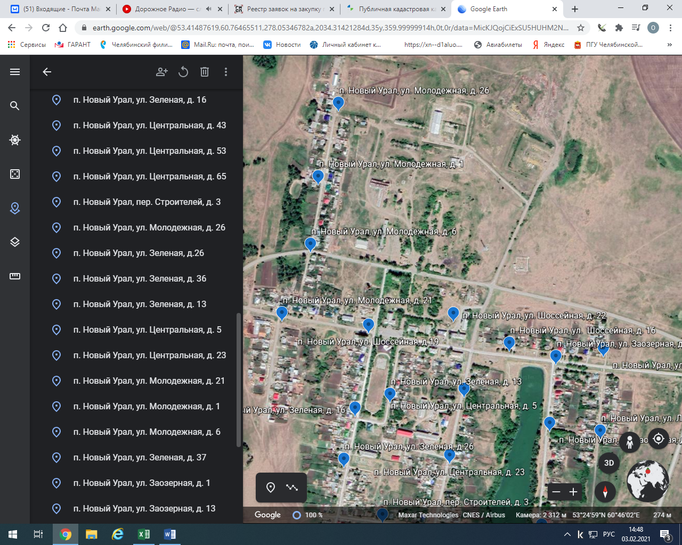
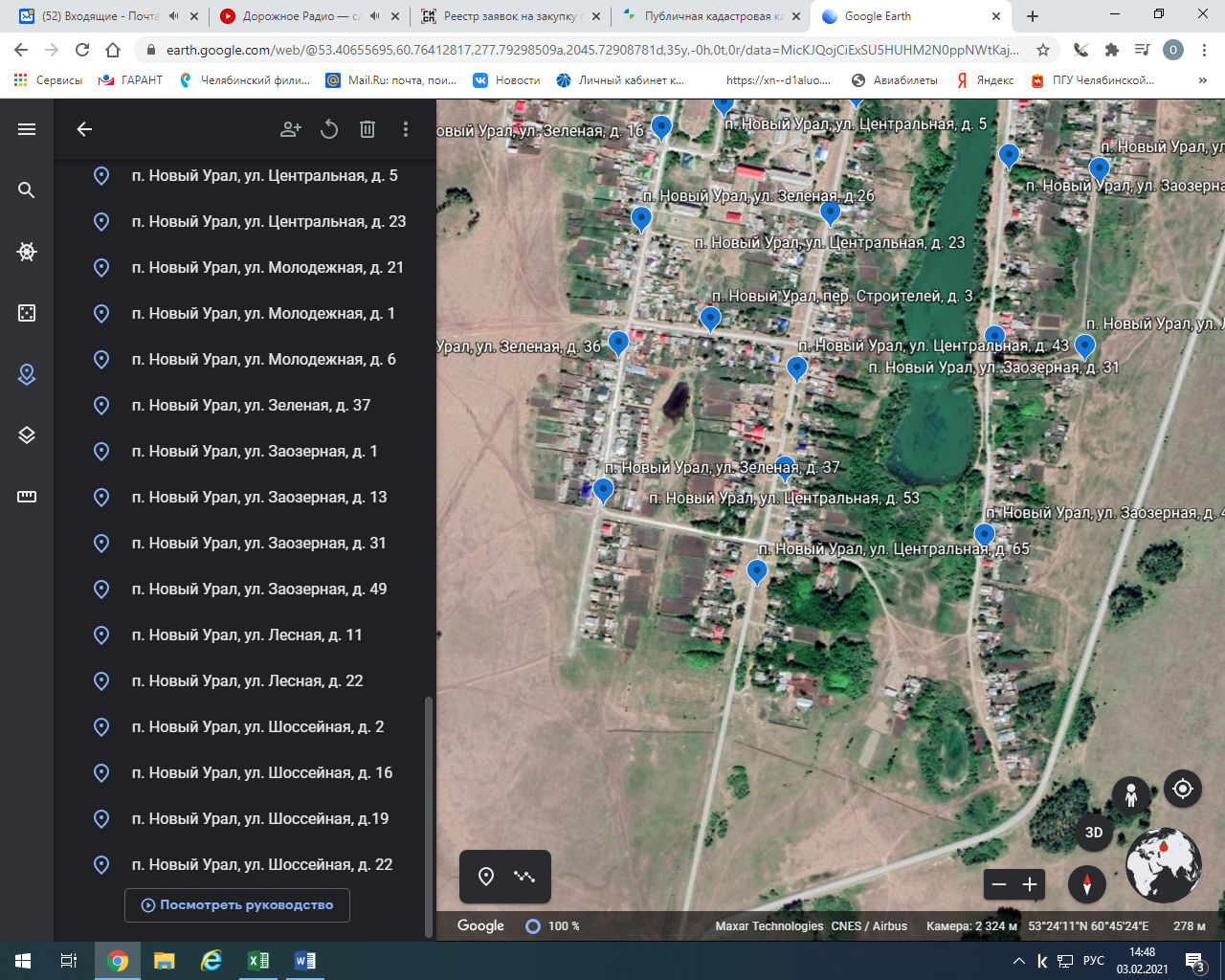
р-н. Варненский, п. Казановка, ул. Мира, д.74, 66 и 82, ул. Набережная, д. 3, 24 и 37, пер. Школьный, д. 131, ул. Центральная, д. 89, 103, 110 и 120,
пер. Молодежный, д. 137, пер. Новостроек, д. 146
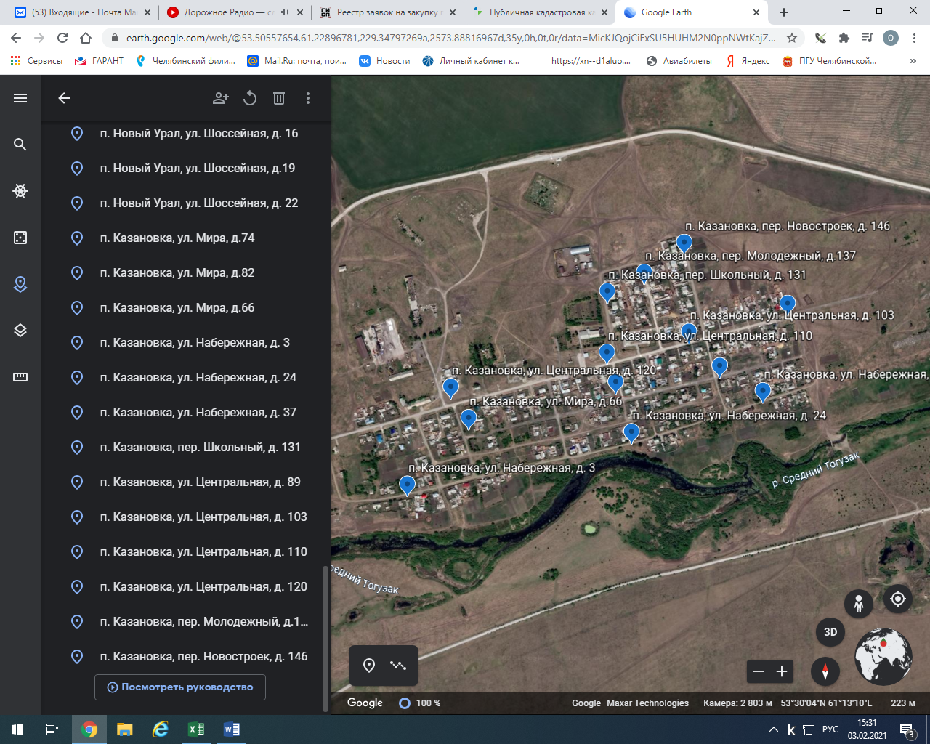
р-н. Варненский, с. Катенино, ул. Школьная, д. 23 и 30
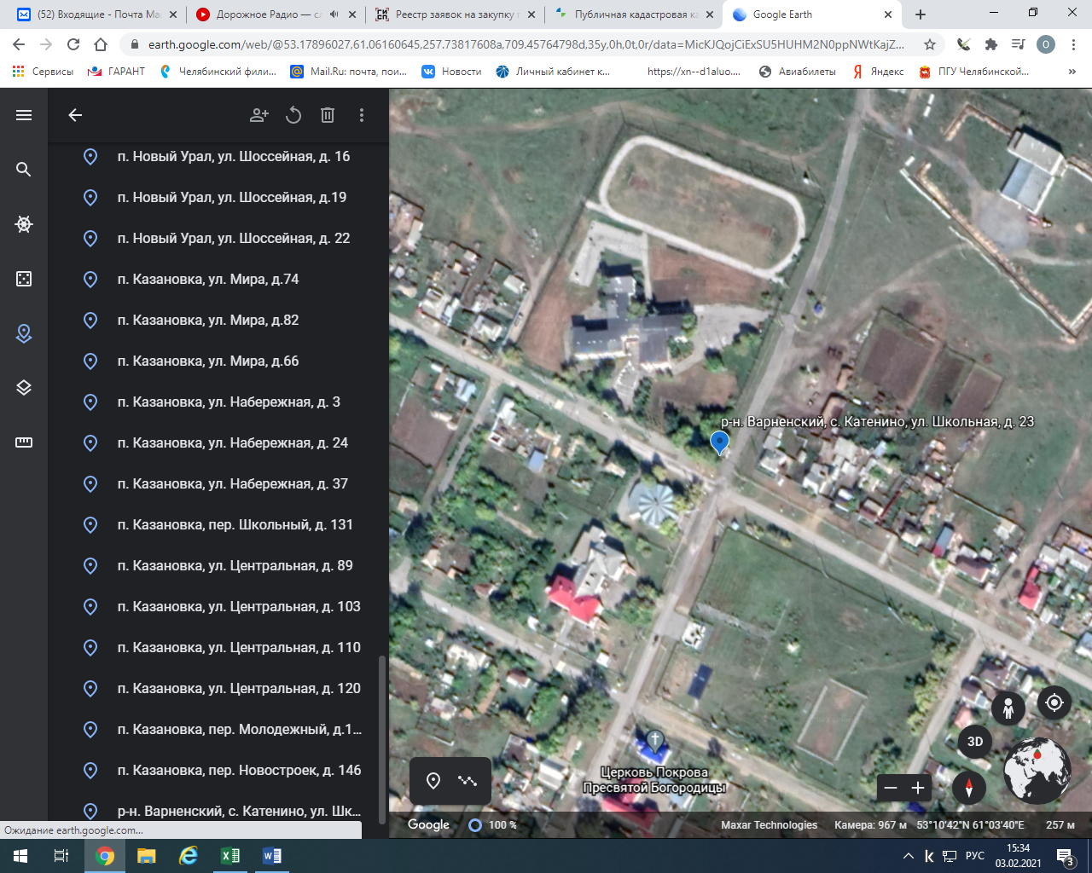
р-н. Варненский, п. Красноармейский, ул. Рабочая, д. 14
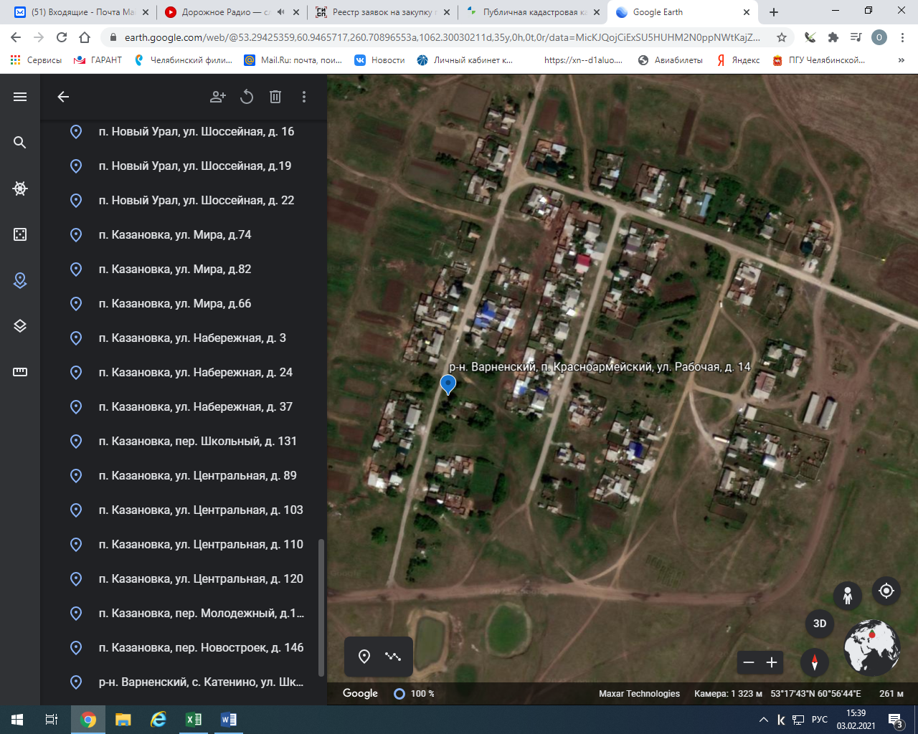
р-н. Варненский, п. Комсомольский, ул. Труда, д,4
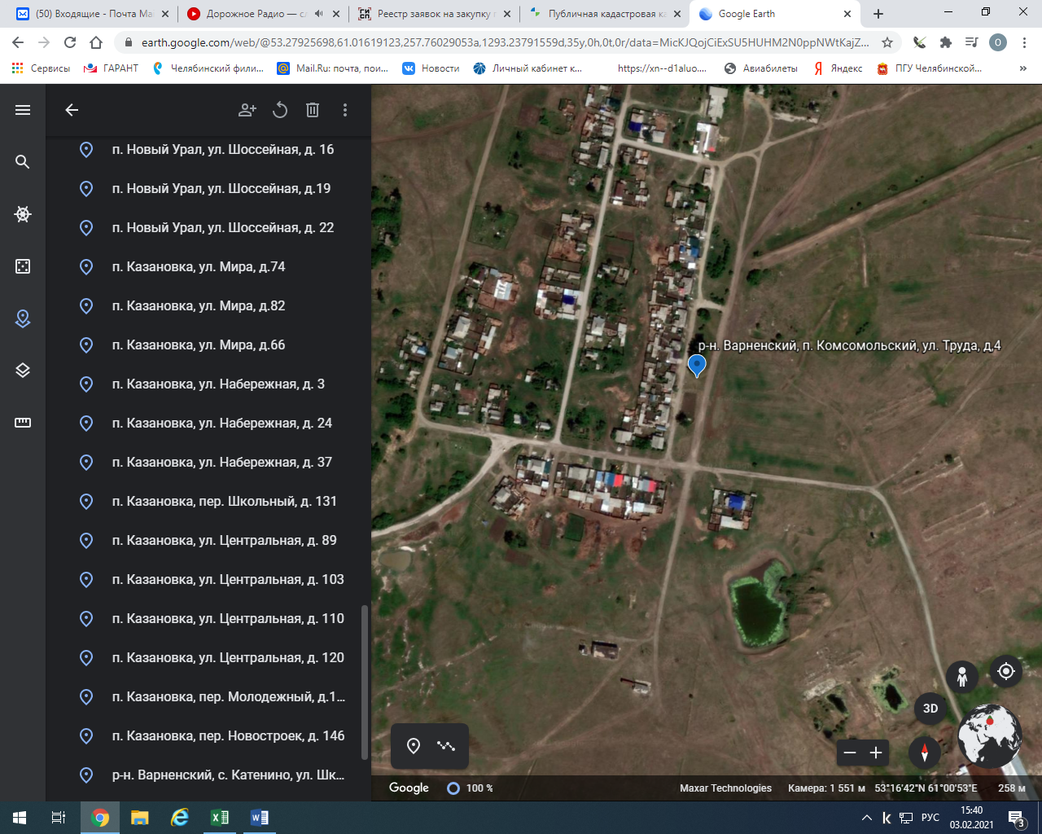
р-н. Варненский, п. Караоба, ул. Новая, д.13
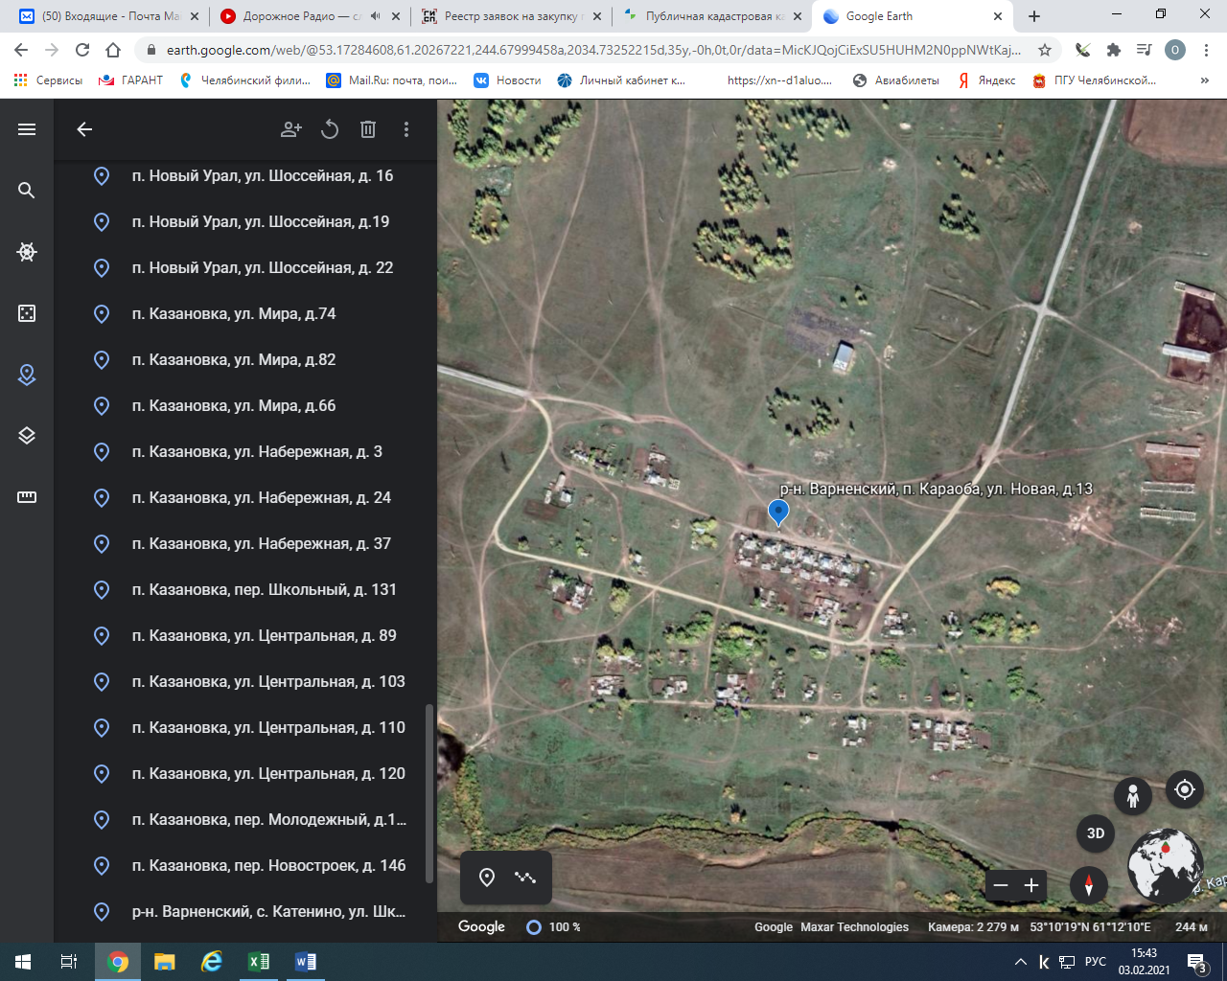
р-н. Варненский, п. Красный Октябрь, ул. Школьная, д. 9, ул. Целинная, д. 2
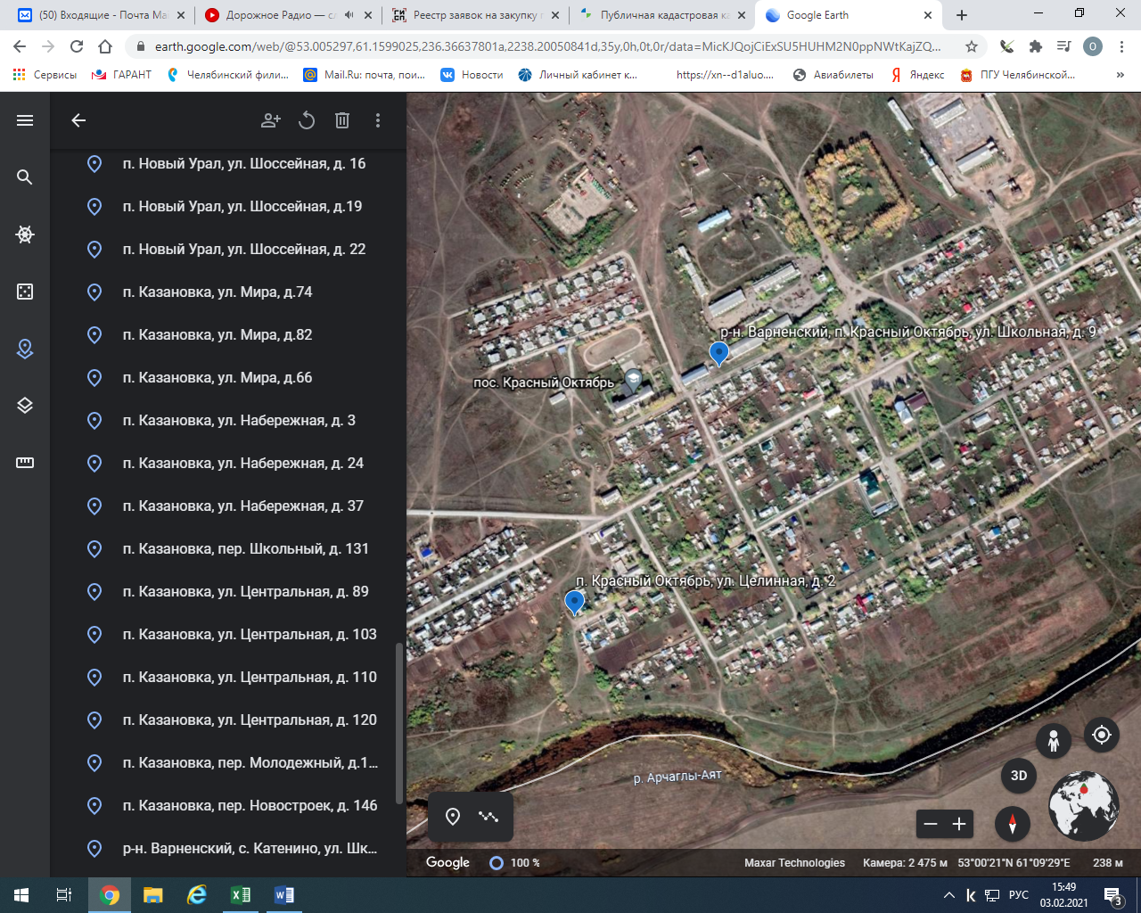
р-н. Варненский, п. Камышинка, ул. Центральная, д. 7а
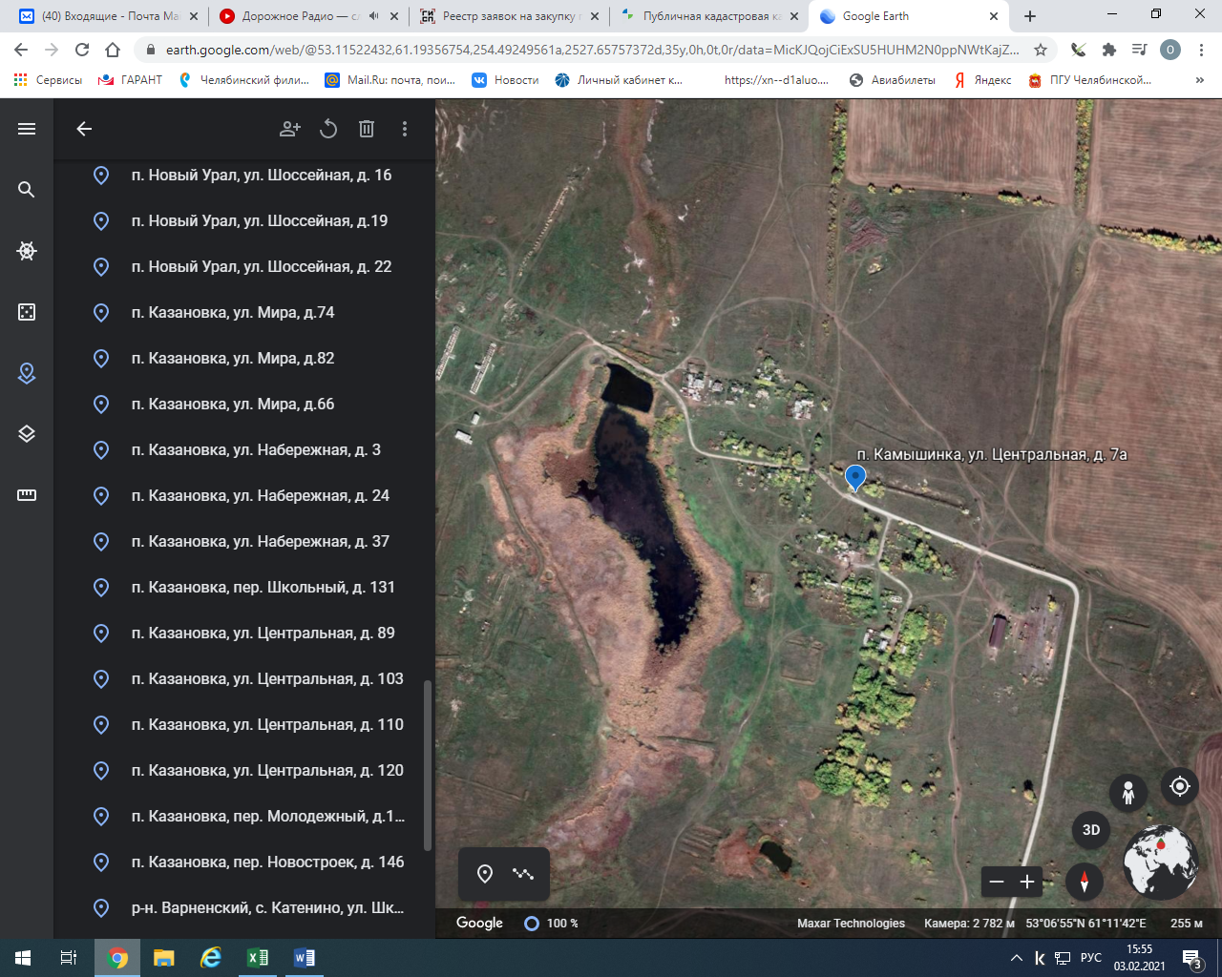
р-н. Варненский, п. Нововладимировский, ул. Заречная, д. 9
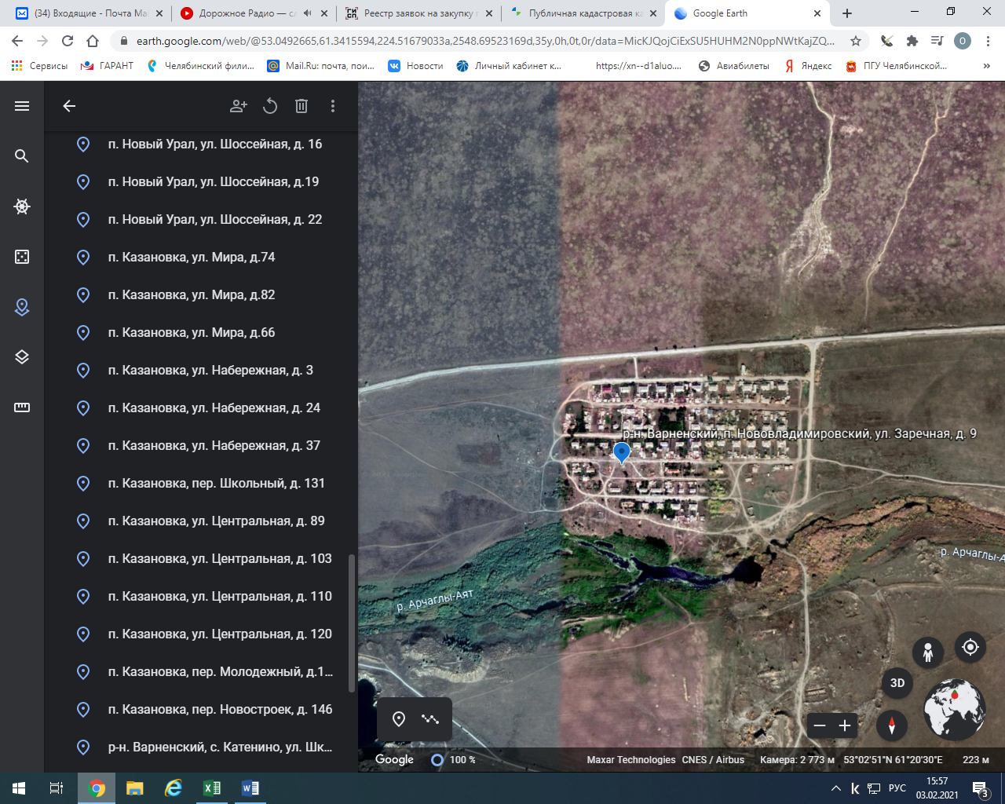
р-н. Варненский, с. Городище, ул. Центральная, д. 23
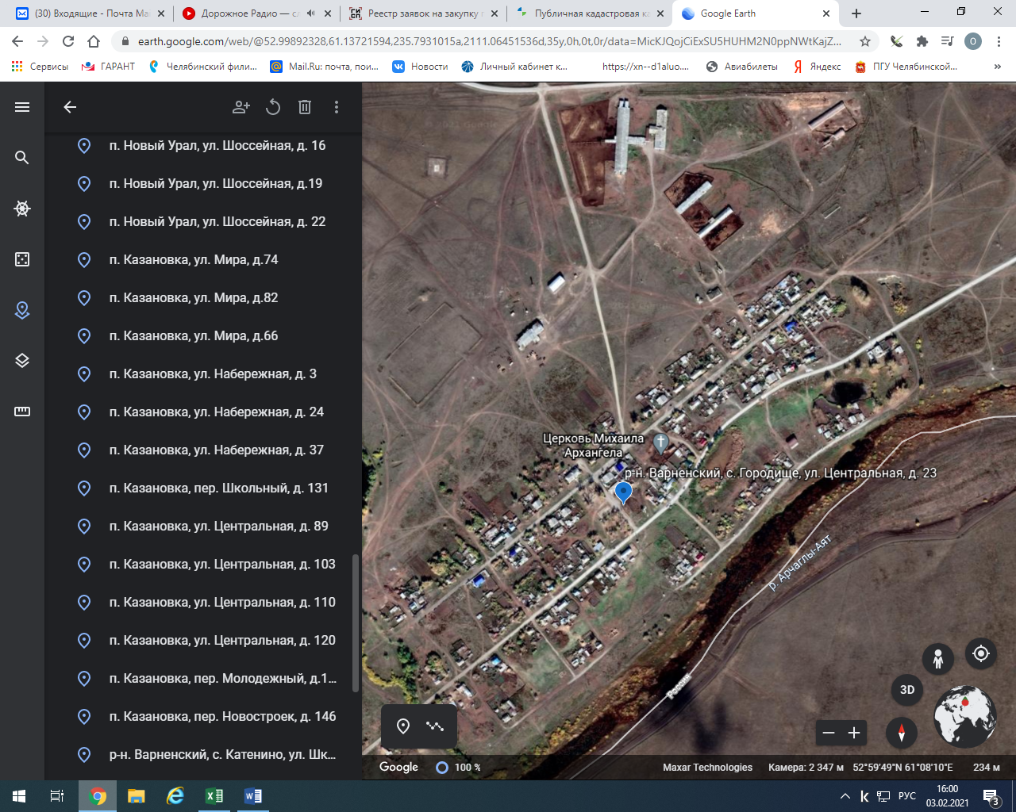
р-н. Варненский, п. Ракитный, ул. Центральная, д.2
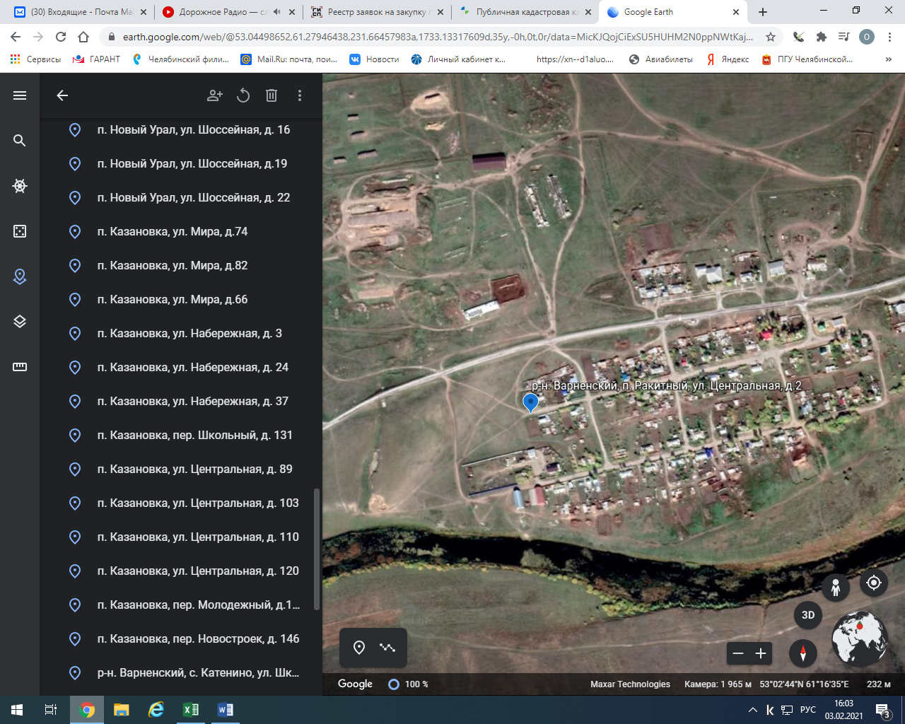
р-н. Варненский, п. Белоглинка, ул. Лесная, д. 18
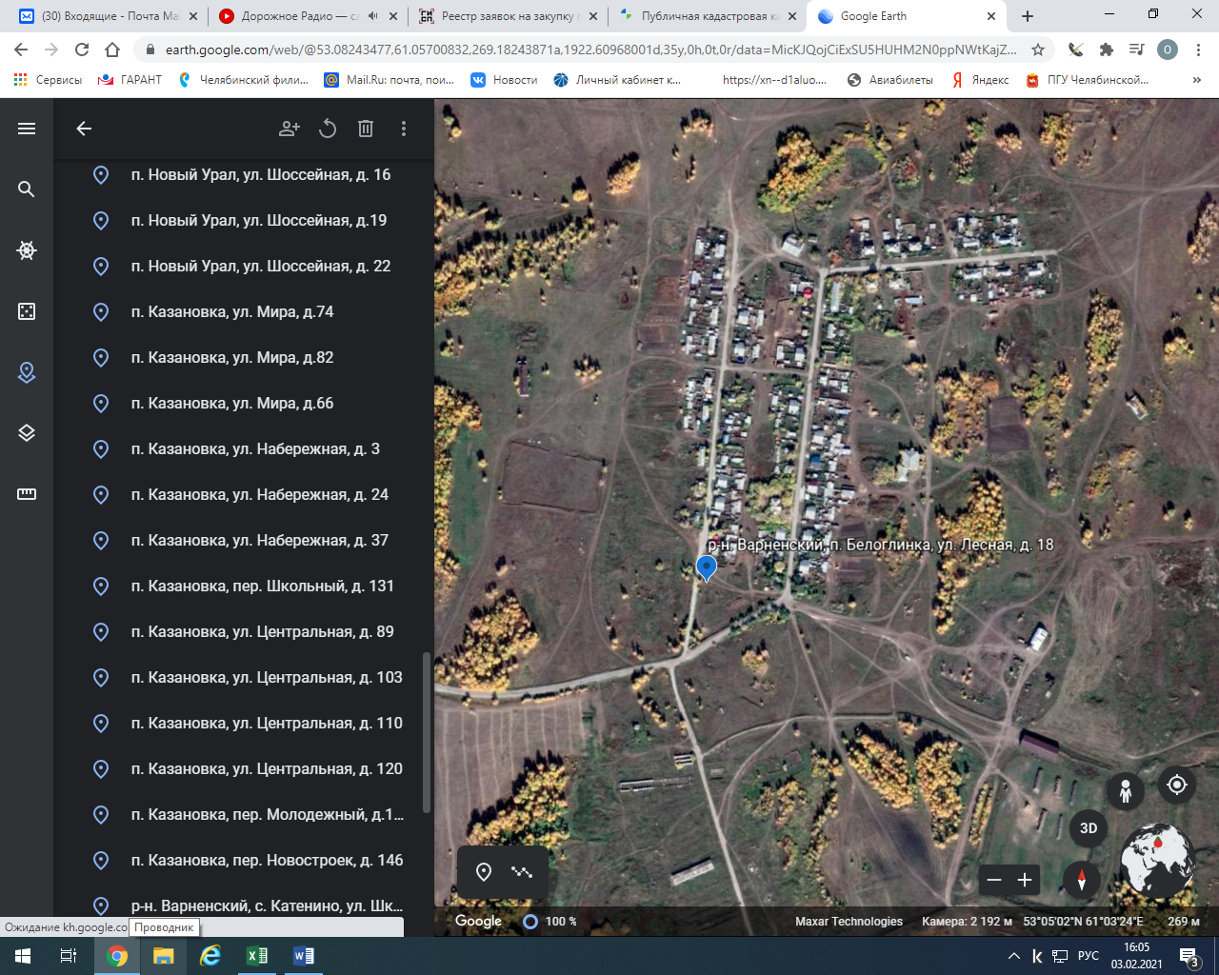
р-н. Варненский, с. Кулевчи, ул. Центральная, д. 15
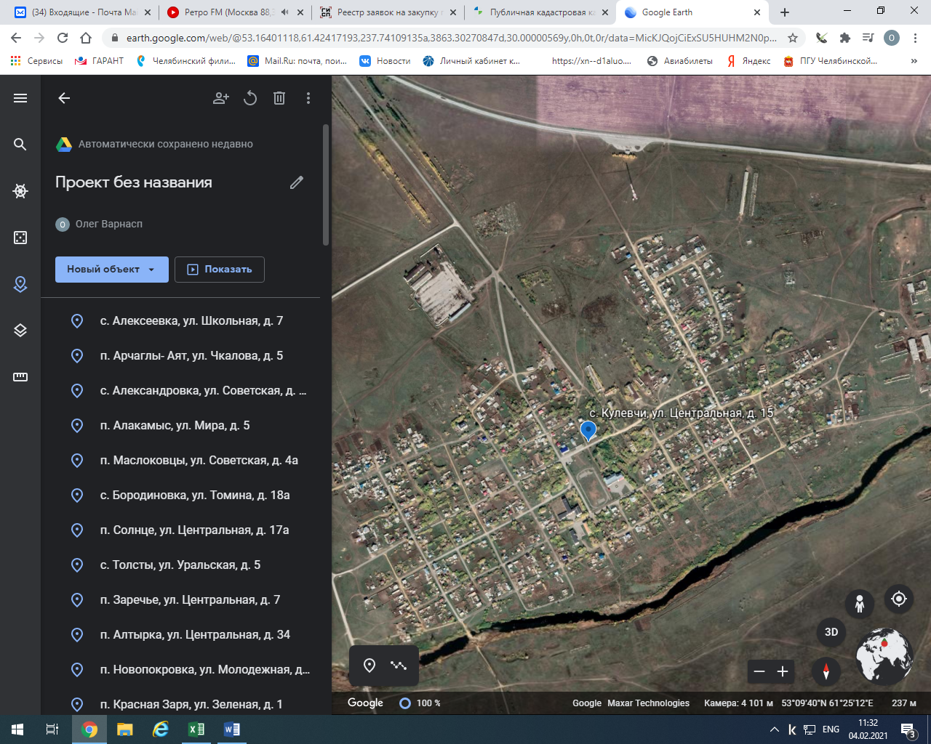
р-н. Варненский, п. Новокулевчи, ул. Школьная, д.12
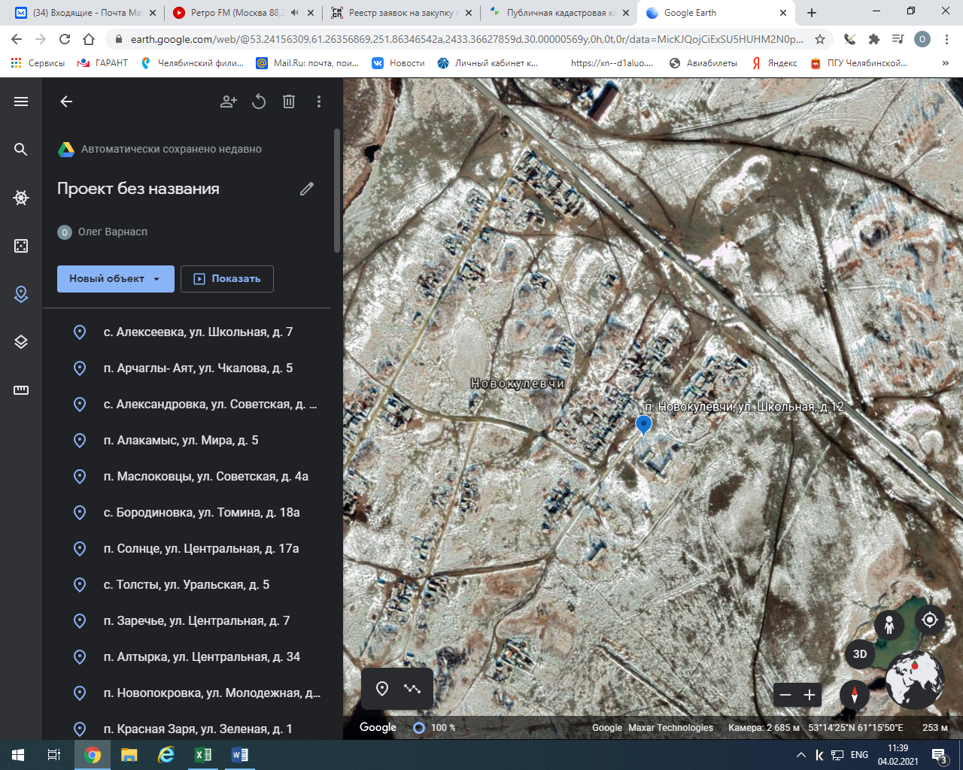
р-н. Варненский, с. Владимировка, ул. Центральная, д. 22
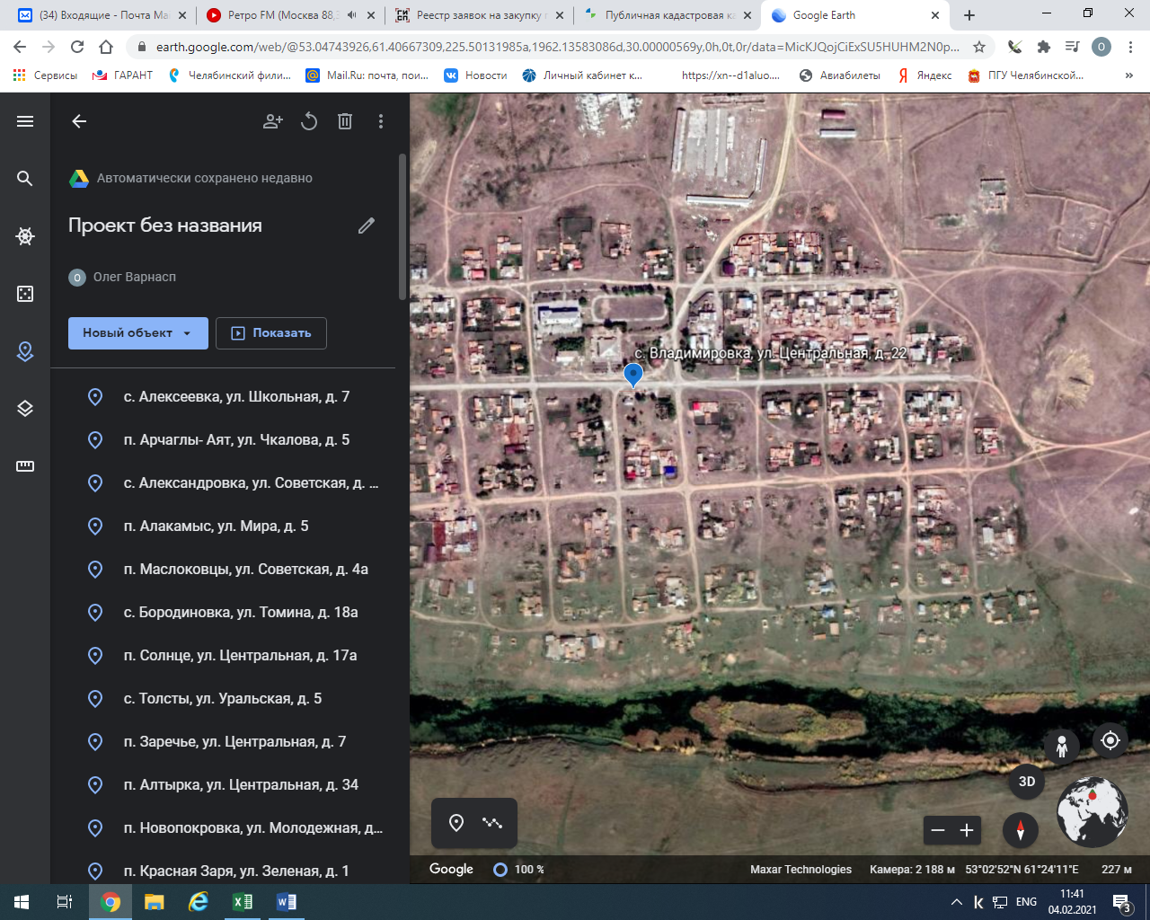
р-н. Варненский, п. Кинжитай, ул. Центральная, д. 12
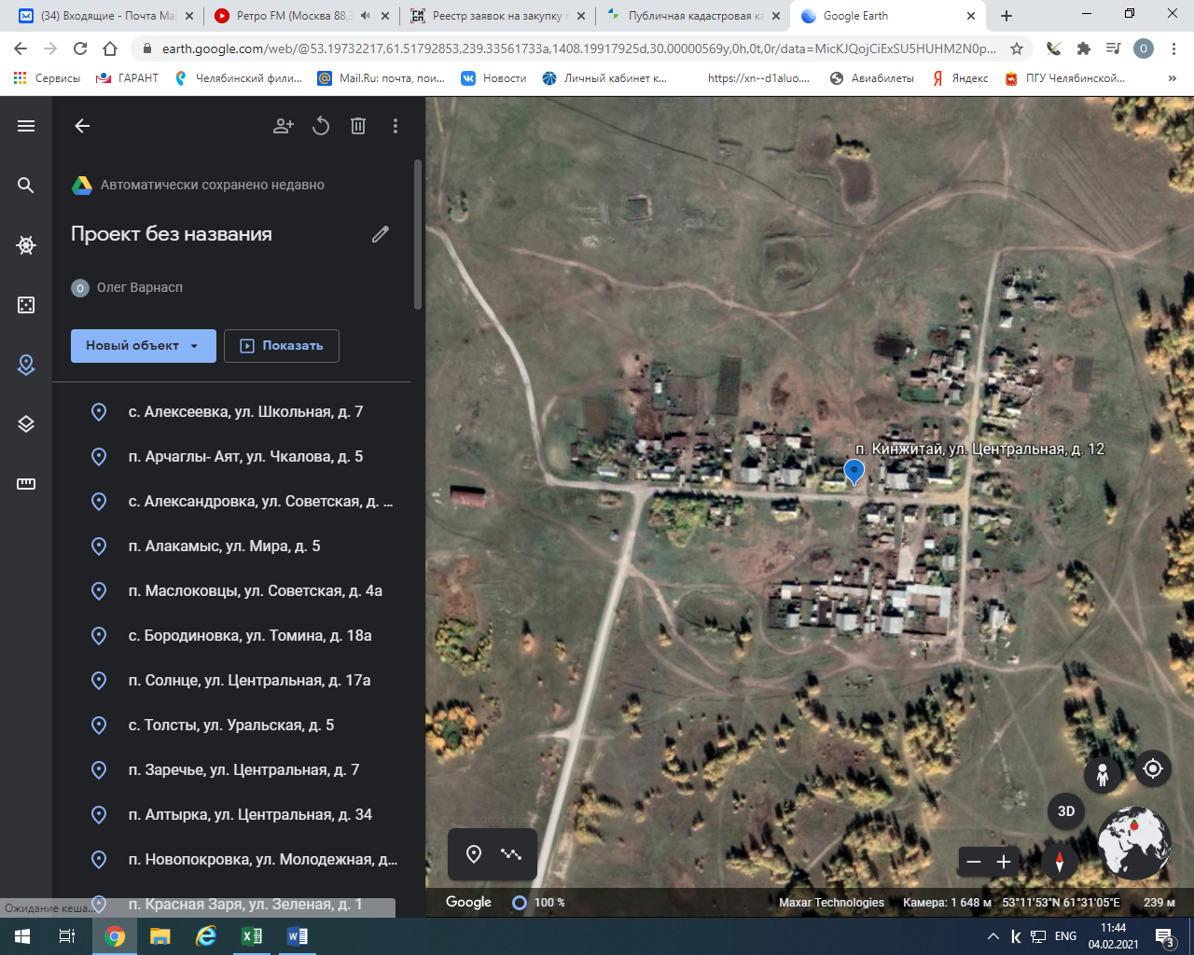
р-н. Варненский, с. Лейпциг, ул. Советская, д. 5, 30, 54, 67 и 98, ул. Октябрьская, д. 6, 11, 19, 29 и 37, ул. Юбилейная, д. 23, ул. Молодежная, д. 9,
ул. 50 лет Победы, д. 11, ул. Степная, д. 8, ул. Мира, д. 9
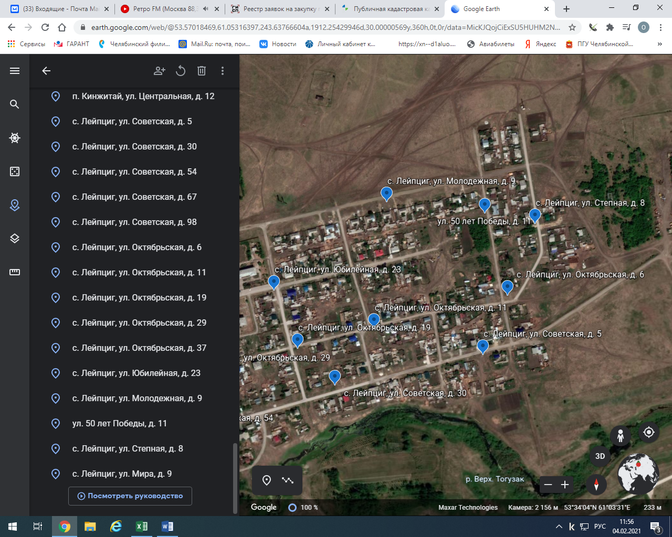
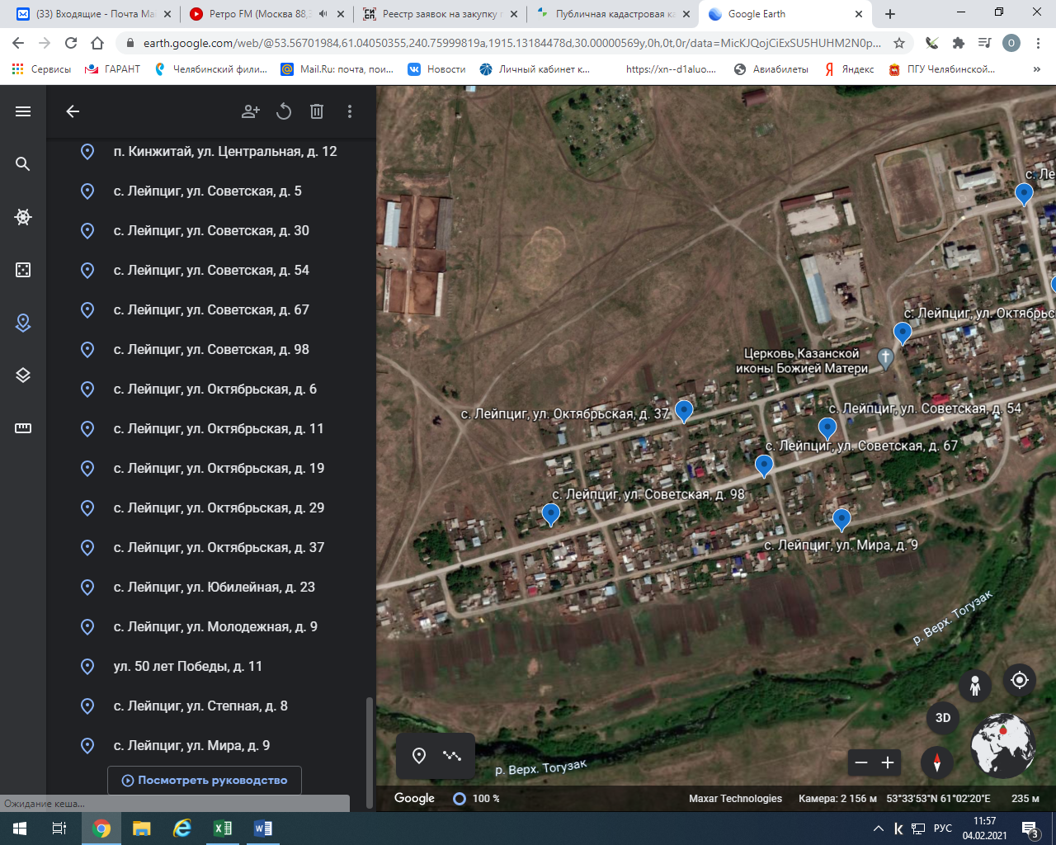
р-н. Варненский, ж/д станция Саламат, ул. Привокзальная, д. 7
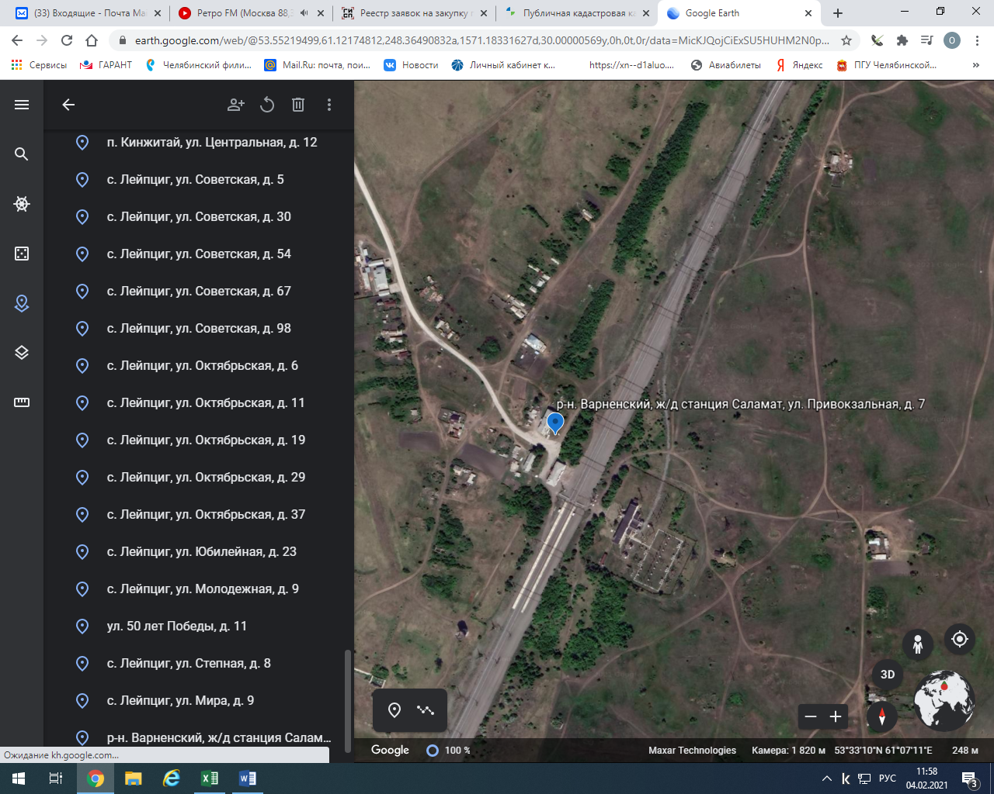
р-н. Варненский, с. Николаевка, ул. Набережная, д. 21, 23а и 37, пер. Луговой, д.5, ул. Садовая, д. 35, пер. Школьный, д. 23 А, ул. Зеленая, д. 6, 25, 33 и 34,
пер. Фортштадский, д. 4, пер. Береговой, д. 8, ул. Степная, д.1, 6, 14, ул. Молодежная, д. 16, 38, 54, ул. Бамовская, д. 26, пер. Российский, д. 2 А, 6,
ул. Центральная, д. 8, 11, 37, 69
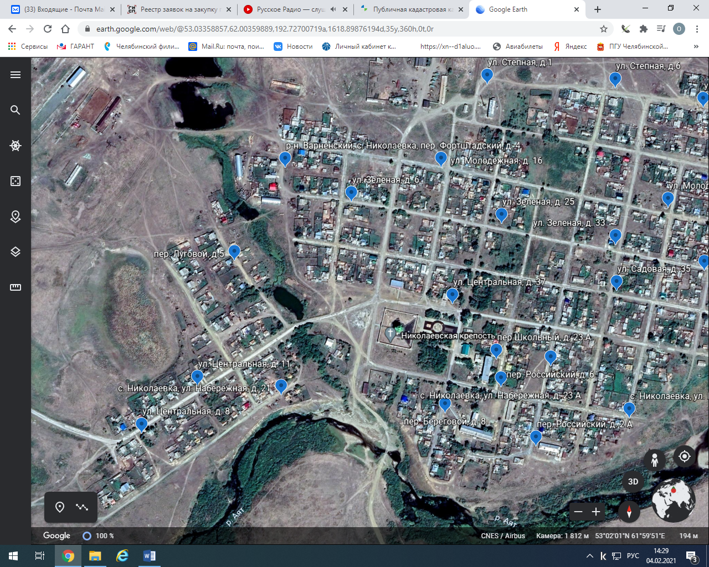
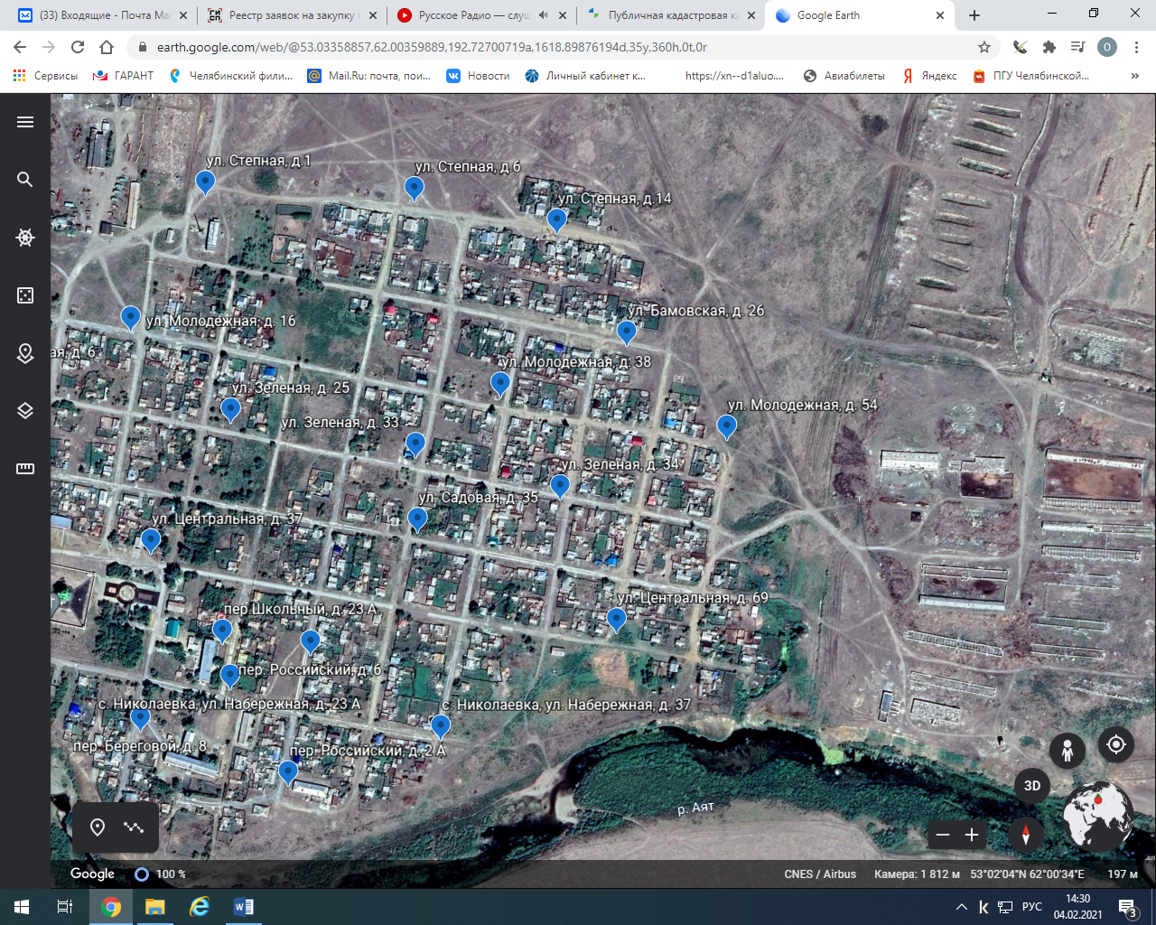
Снимок с карты ТКО Варненский район село Варна
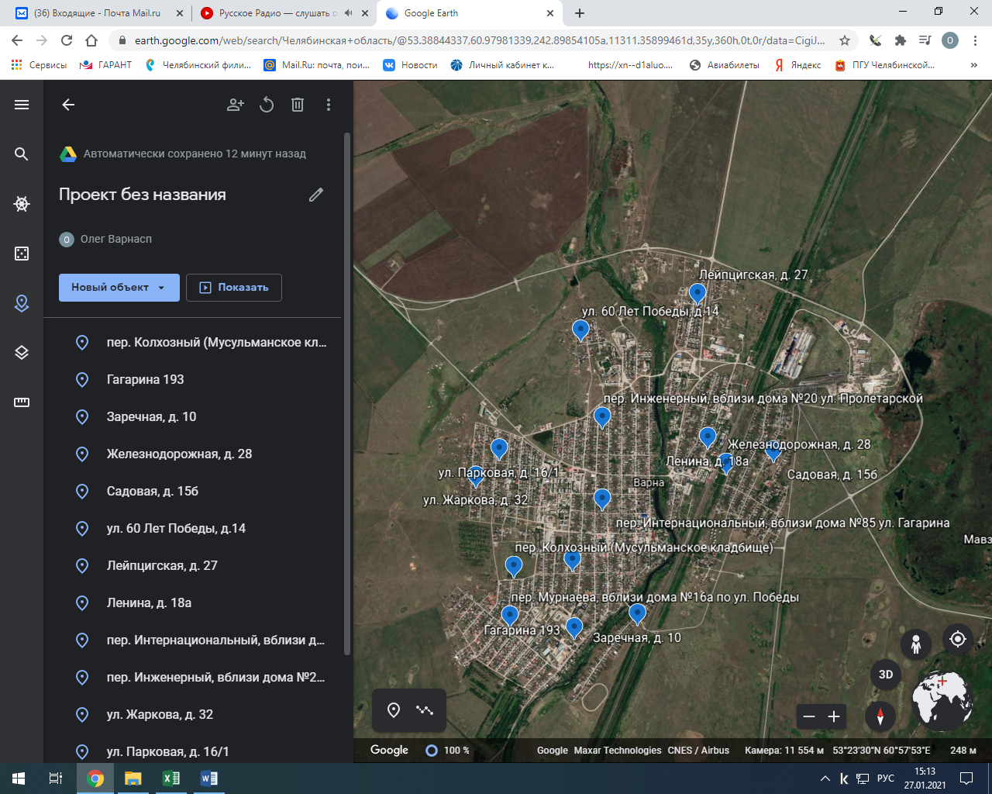
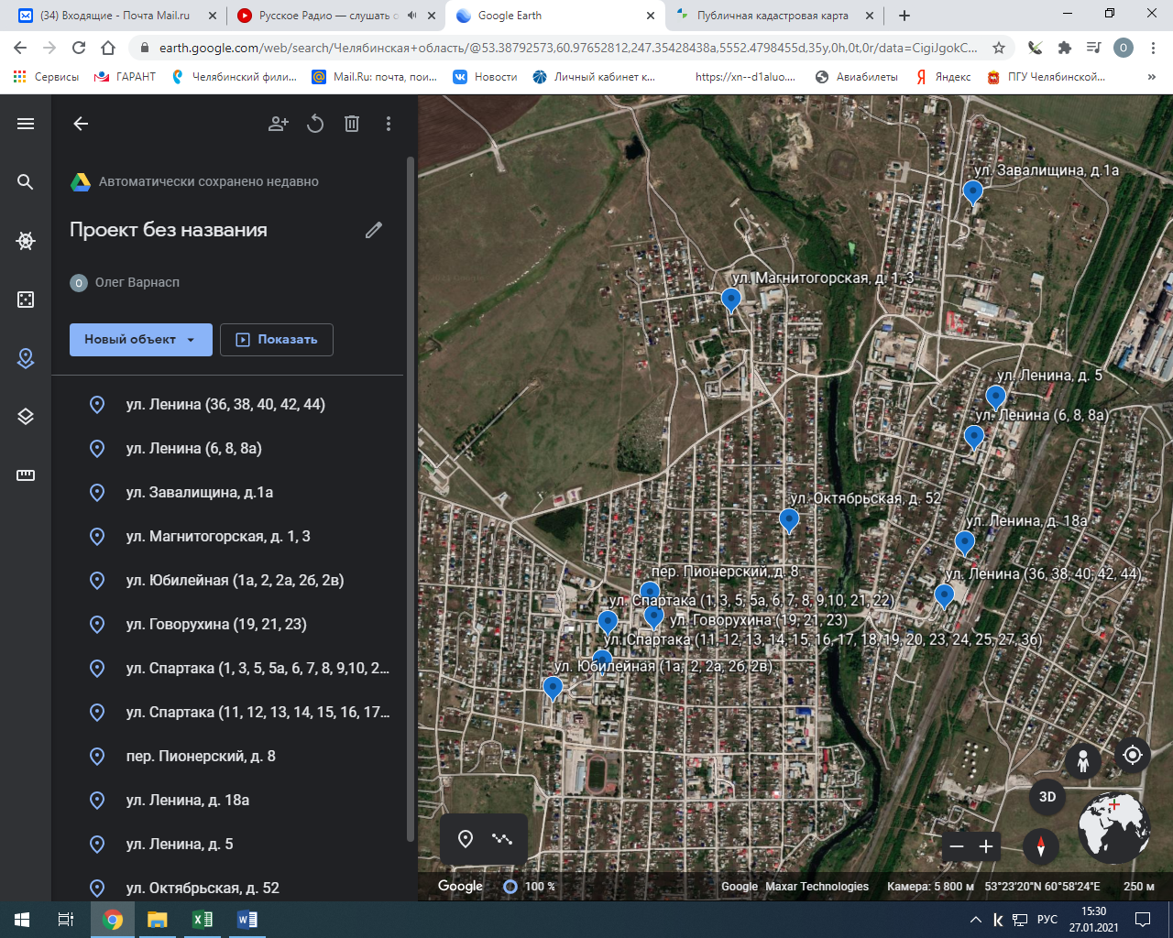

Снимок с карты ТКО Варненский района пос. Кызыл-Маяк
